Modelarea comportamentului consumatorului într-o economie bazată pe rețele sociale
Savescu Matei Sebastian

Cuprins
INTRODUCERE 1
Capitolul I – FUNDAMENTE TEORETICE 2
1.1 Rețele sociale 2
1.1.1 Ce reprezintă o rețea socială? 2
1.1.2 Proprietăți structurale ale rețelelor 2
1.1.3 Tipologia rețelelor 3
1.1.4 Homofilia 4
1.2 Difuziunea inovațiilor 4
1.2.1 Ce este difuziunea inovațiilor? 4
1.2.2 Atributele inovațiilor 5
1.2.3 Categorii de adoptanți 5
1.2.4 Liderii de opinie 6
1.2.5 Curba în formă de S și masa critică 7
1.3 Comportamentul consumatorului 8
1.3.1 Definirea comportamentului consumatorilor 8
1.3.2 Factori individuali ai adoptării 8
1.3.3 Influența socială în decizia de cumpărare 9
1.3.4 Comportamentul consumatorului în mediile digitale 9
Capitolul II – TEHNOLOGII UTILIZATE PENTRU DEZVOLTAREA MODELULUI 11
2.1 Modelarea bazată pe agenți (ABM) 11
2.1.1 Ce este modelarea bazată pe agenți (ABM)? 11
2.1.2 Istoria ABM 12
2.1.3 Avantajele ABM față de modelele clasice 12
2.1.4 Modele sincrone și asincrone 13
2.1.5 Fenomene emergente 14
2.1.6 De ce ABM pentru modelarea comportamentului consumatorului? 15
2. NetLogo 15
2.2.1 Ce este NetLogo? 15
2.2.2 Componentele NetLogo 16
2.2.3 Interfața grafică și instrumente de analiză 17
2.2.4 De ce NetLogo pentru acest model? 17
Capitolul III – PROIECTAREA ȘI IMPLEMENTAREA MODELULUI 19
3.1 Descrierea generală a modelului 19
3.2 Arhitectura agenților 19
3.2.1 Tipurile de agenți 19
3.2.2 Caracteristicile agenților 20
3.2.3 Mecanismul influencerilor 21
3.3 Construirea rețelei 22
3.3.1 Algoritmul de atașare preferențială 23
3.3.2 Homofilia și grupurile sociale 23
3.4 Parametrii modelului 24
3.5 Logica difuziunii 24
3.5.1 Cele trei stări ale agenților 25
3.5.2 Tranziția unaware -> aware 25
3.5.3 Tranziția aware -> adopted 26
3.5.4 Logica liderilor de opinie 27
3.6 Metrici și indicatori urmăriți 28
Capitolul IV – EXPERIMENTE DE SIMULARE ȘI ANALIZA REZULTATELOR 31
4.1 Planul de lucru al experimentelor 31
4.2 Experimentul 1 – Scenariul de referință (Baseline) 31
4.2 Experiment 2 – Efectul influencerilor asupra difuziunii 34
4.3 Experimentul 3 – Efectul homofiliei 36
4.4 Experiment 4 - Instabilitate structurală în condiții de homofilie ridicată și influenceri puternici 39
4.5 Experimentul 5 – Optimizarea parametrilor de difuziune prin algoritm genetic 45
CONCLUZII 49
Bibliografie 51
Anexe 52
Listă figuri 52
Listă tabele 52
Listă ecuații 53

DECLARAȚIE

Subsemnatul/a, Savescu Matei Sebastian absolvent al programului de studii universitare de licență/masterat Cibernetică economică din cadrul Facultății de Cibernetică, Statistică și Informatică Economică declar că am utilizat instrumente de inteligență artificială generativă (IAG) în procesul de elaborare a acestei lucrări: Modelarea comportamentului consumatorului într-o economie bazată pe rețele sociale (titlul lucrării și natura acesteia: lucrare de licență/ disertație),
exclusiv în scopurile descrise mai jos, cu respectarea principiilor prevăzute în Ghidul de utilizare a instrumentelor de Inteligență Artificială Generativă (IAG) în cadrul Academiei de Studii Economice din Bucureşti.
Instrumentul(le) utilizat(e): _Nu am____utilizat________________________________________ Scopul utilizării: __________________________________________________________
(ex. traducere, revizuire lingvistică, generare de idei) – (Absolventul detaliază modul în care a fost utilizat IAG-ul și partea/părțile din lucrare în care acesta a fost utilizat:……………………………………………………………………………………………., data completă a interacţiunii (anul, luna și ziua): ………………………
Sunt conștient că, în cazul constatării falsului voi suporta rigorile legii pentru săvârșirea infracțiunilor comise (fals, uz de fals, fals material în înscrisuri oficiale), conform Art. 326 din Codul penal, cu modificările și completările ulterioare.

INTRODUCERE

Înțelegerea comportamentului consumatorului reprezintă unul dintre factorii centrali ai economiei comportamentale și ai marketingului modern. În sens general, el este format din procese psihologice, sociale și economice prin care indivizii identifică, evaluează și iau decizia proprie de adopție a unui produs sau serviciu. Analiza acestor procese a căpătat o relevanță crescândă în contextul economiei digitale, unde influențele asupra deciziilor de cumpărare nu țin doar de caracteristici individuale, ci și de rețelele sociale din care fac parte. Înțelegerea mecanismelor prin care un produs este adoptat într-o rețea a devenit o problemă fundamentală atât pentru cercetători, cât și pentru profesioniști din ramura marketingului și a strategiei de afaceri. În linii mari, consumatorii sunt influențați de către numeroase surse, lucru care duce și la schimbări ale tendințelor de cumpărare, trăsăturile lor proprii având un rol mai mic în ceea ce privește comportamentul pe piață.
Această lucrare presupune un model bazat pe agenți, implementat în mediul NetLogo, scopul lui fiind de a reproduce comportamentul consumatorilor într-o economie bazată pe rețele sociale, o economie actuală.
Agenții ce formează această rețea au comportament diferit și reproduc anumite tipologii de oameni pe piață. Acest model combină influența venită din partea altor agenți considerați prieteni (Peers) cu influența unor utilizatori cu autoritate mai ridicată (Influenceri), cu un rol mai important în rețea.
Structura lucrării este organizată în 4 capitole. Primul capitol prezintă bazele teoretice ale analizei rețelelor sociale și ale teoriei difuziunii. Al doilea capitol descrie cadrul metodologic al modelării bazate pe agenți și justifică alegerea platformei NetLogo. Cel de-al treilea capitol detaliază arhitectura modelului implementat, parametrii săi și logica de simulare. Ultimul capitol prezintă rezultatele simulărilor și interpretarea acestora din perspectivă economică.

Capitolul I – FUNDAMENTE TEORETICE

1.1 Rețele sociale

1.1.1 Ce reprezintă o rețea socială?

O rețea socială reprezintă un ansamblu de actori, indivizi sau organizații ce interacționează și formează relații. Acest termen este provenit din ramura sociologiei, primul studiu a structurilor relaționale aparținându-i lui Jacob Moreno și Școlii din Manchester în secolul XX. Rețeaua socială este definită de către Wasserman și Faust [1] ca un set finit de actori și de relațiile dintre ei, ideea principală fiind că importanța relațiilor dintre actori este asemănătoare cu importanța atributelor lor individuale [1].
Matematic, o rețea socială este reprezentată printr-un graf G = (V,E) unde V reprezintă mulțimea nodurilor (actorilor), iar E reprezintă mulțimea muchiilor (relațiilor). Relațiile pot fi de două tipuri: direcționate și unidirecționate. Relațiile direcționate sunt acelea unde există un sens al relației, de exemplu „A urmărește pe B’’. Cele nedirecționate reprezintă acele relații reciproce prin definiție, cum ar fi prietenia. De asemenea, relațiile pot fi binare (există sau nu există) sau ponderate, adică au o intensitate asociată [1].
Importanța analizei rețelelor sociale provine din capacitatea sa de a explica fenomene ce nu pot fi înțelese doar din studiul actorilor respectivi. Tendințele indivizilor sunt influențate de către numeroase aspecte precum arhitectura grupului din care fac parte, locul ocupat în rețea și statutul celor cu care interacționează. Această perspectivă este esențială în cercetarea și înțelegerea modului prin care se propagă informația, inovația și comportamentele în societate.

1.1.2 Proprietăți structurale ale rețelelor

Analiza rețelelor sociale prezintă numeroase aspecte cantitative, rolul lor fiind de a descrie structura unei rețele. Aspectele ce dețin cea mai mare importanță sunt centralitatea, densitatea și tranzitivitatea.
Centralitatea reprezintă importanța/influența unui nod și este definită ca o caracteristică deținută de fiecare nod prezent în rețea. Cele 3 tipuri de centralitate definite de către Wasserman și Faust [1] sunt:
- Centralitatea de grad (degree centrality): reprezintă numărul de conexiuni directe ale unui nod[1].
- Centralitatea de intermediere (betweenness centrality) : măsoară de câte ori un nod se află pe drumul cel mai scurt dintre alte două noduri [1].
- Centralitatea de proximitate (closeness centrality) : măsoară apropierea unui nod de celelalte noduri din rețea [1].
Un nod cu centralitate ridicată este conectat la mulți actori din rețea, adică poate influența sau poate fi influențat de către un număr mare de vecini.
Densitatea unei rețele reprezintă raportul dintre numărul de relații existente supra numărul de relații posibile, rezultatul fiind un număr de la 0 la 1. O densitate mai mare duce la o viteză de propagare a informației mare, actorii fiind mai conectați între ei, generând presiune spre conformism comportamental [1].
Tranzitivitatea, numită și coeficientul de clustering, măsoară tendința nodurilor de a forma triunghiuri. În acest context, un triunghi reprezintă probabilitatea ca doi vecini ai unui nod să fie și ei conectați între ei, lucru ce duce la o viteză ridicată a transmiterii informației. Rețelele cu tranzitivitate mare prezintă un număr ridicat de grupuri locale (un cluster mai mic în interiorul unui alt cluster) [1].

1.1.3 Tipologia rețelelor

Rețelele sociale reale au structuri specifice care le separă de grafurile aleatorii. Rețelele de tip „lumea mică" (small-world networks) combină o densitate locală mare cu distanțe mici între orice două noduri ale rețelei. Această caracteristică permite atât coeziune locală, cât și răspândirea rapidă a informațiilor și inovațiilor la nivel global. Aceasta explică de ce orice două persoane de pe glob pot fi conectate printr-un număr surprinzător de mic de intermediari.
Rețelele fără scară se caracterizează prin distribuții ale gradelor care urmează o lege de putere. Există un număr mic de noduri cu conectivitate foarte mare, numite hub-uri, și o majoritate de noduri cu puțini vecini. Hub-urile au un rol inegal în procesele de difuziune. Informația care ajunge la un hub se răspândește mult mai repede decât dacă ar ajunge la un nod periferic. Această caracteristică explică de ce, în rețelele sociale digitale, un număr mic de conturi cu mulți urmăritori poate modela comportamentul întregii populații conectate [1].

1.1.4 Homofilia

Homofilia este caracterizată ca acea tendință a actorilor de a se conecta cu alți actori similari lor. Similaritatea poate proveni din mai multe aspecte precum vârstă, educație, valori sau preferințe. În analiza rețelelor sociale, acest concept reprezintă unul dintre cele mai robuste fenomene, prezentând consecințe directe asupra modului de propagare a informației și a inovației [1].
Efectele cauzate de homofilie asupra difuziunii sunt ambivalente. Pe de o parte, în cadrul unui grup omogen, difuziunea unui produs sau a unei informații este accelerată, deoarece membrii au nevoi și interese similare și obișnuiesc să aibă mai multă încredere în cineva care se aseamănă lor.
Pe de altă parte, când vorbim despre grupuri sociale diferite, homofilia tinde să creeze goluri informaționale și să încetinească viteza răspândirii, generându-se dinamici asimetrice de adoptare: informația se răspândește rapid, în timp ce alt grup rămâne neexpus [1].

1.2 Difuziunea inovațiilor

1.2.1 Ce este difuziunea inovațiilor?

Difuziunea reprezintă o schimbare socială, un proces ce alterează structura unui sistem social [2].
Everett Rogers definește difuziunea inovației, în lucrarea „Diffusion of Innovations’’, ca mecanismul prin care o inovație, idee, practică sau produs nou se răspândește în timp cu ajutorul canalelor de comunicare, într-un sistem social [2].
Inovația este definită ca „o idee, practică sau obiect perceput ca nou de un individ sau de o altă unitate de adoptare" [2]. Ideea de bază este percepția de noutate: dacă un concept pare nou pentru un individ, atunci ea este o inovație pentru respectivul individ. Acest proces de difuziune prezintă 4 elemente esențiale: inovația, canalele de comunicare, timpul și sistemul social. Inovația reprezintă acea idee, produs sau practică percepută de către consumatori ca fiind ceva nou. Canalele de comunicare reprezintă mijloace prin care informația este transmisă de la un individ la altul. Timpul reprezintă elementul care separă difuziunea de simpla comunicare. Rogers evidențiază trei clasificări ale timpului: procesul individual al deciziei (etapele prin care trece individul atunci când are loc tranziția de la cunoaștere la adopție), inovativitatea (cât de rapid adoptă un individ față de ceilalți) și rata de adoptare (viteza răspândirii informației în sistem). Sistemul social reprezintă ansamblul de indivizi, grupuri și organizații unde au loc toate aceste procese [2].

1.2.2 Atributele inovațiilor

Rogers prezintă cinci caracteristici ale inovațiilor, care justifică diferențele în rata de adoptare. Primul atribut este avantajul relativ, definit de către Rogers ca „gradul în care o inovație este percepută ca superioară față de ideea pe care o înlocuiește" [2]: cu cât avantajul este mai mare, cu atât adoptarea este mai rapidă.
Al doilea atribut reprezintă complexitatea, ce măsoară dificultatea de înțelegere și utilizare a inovației, având un efect opus față de celelalte atribute (cu cât inovația este mai greu de înțeles, cu atât adoptarea este mai lentă). Următorul atribut este posibilitatea de testare (trialability: provenit de la cuvântul trial, ce înseamnă perioada de testare), rolul ei fiind de a reduce incertitudinea prin posibilitatea de a experimenta limitat înainte de un angajament absolut. Al patrulea atribut este observabilitatea, definit ca „gradul în care rezultatele unei inovații sunt vizibile pentru ceilalți" [2]. Cu alte cuvinte, cu cât rezultatele adoptării sunt mai vizibile în rețea, cu atât viteza de răspândire a informației este stimulată prin recomandări și discuții.

1.2.3 Categorii de adoptanți

Rogers clasifică actorii unui sistem social în cinci categorii de adoptanți, în funcție de momentul în care adopția proprie are loc față de ceilalți actori. Identificarea acestor categorii se realizează cu ponderi diferite, datorită distribuției inovației ce urmează o curbă normală [2].
Cele cinci categorii de adoptanți sunt: inovatorii (2,5%), adoptanții timpurii (13,5%), majoritatea timpurie (34%), majoritatea tardivă (34%) și întârziații (16%). Inovatorii reprezintă adoptanții inițiali, având rețele ample, dincolo de sistemul local și „sunt capabili să tolereze niveluri mai ridicate de incertitudine față de o inovație decât celelalte categorii de adoptanți" [2]. Caracteristica lor principală este că sunt aventuroși, observatorii sugerând că intriga față de lucruri noi este aproape o obsesie pentru ei. În plus, inovatorii trebuie să poată accepta inconveniențe atunci când o inovație nu are succes [2].
Adoptanții timpurii sunt acei actori cu influențe mari din anumite grupuri sociale, respectați de către vecinii adiacenți lor, cu o integrare colectivă mai mare decât inovatorii. Pentru a-și păstra credibilitatea față de ceilalți consumatori din grupul respectiv, trebuie să trateze adopția cu meticulozitate. Următorii adoptanți reprezintă majoritatea timpurie, definiți ca acei oameni cu o nevoie mai mare de timp de reflecție, ce iau exemplul adoptanților timpurii. Majoritatea tardivă sunt acei adoptanți ce iau decizia în urma unei presiuni sociale, abia după ce un mare procentaj al rețelei adoptă. Ultima categorie de adoptanți este reprezentată de întârziați, aceștia fiind în cele mai multe cazuri, fie izolați de restul rețelei, fie opuși schimbării [2]. Distribuția categoriilor de adoptanți este ilustrată în figura următoare:
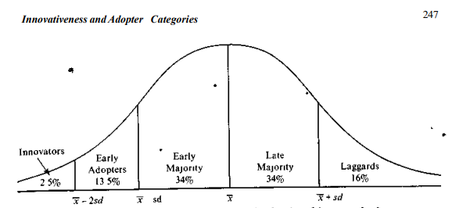
Figura nr. 1. Categoriile de adoptanți și distribuția inovativității
Sursa: Rogers, 1995 , p.247

1.2.4 Liderii de opinie

Liderii de opinie reprezintă un concept esențial al teoriei lui Rogers, definit de către acesta drept „gradul în care un individ poate influența informal atitudinile sau comportamentul manifest al altor indivizi, în mod frecvent" [2]. Noțiunea de lider de opinie nu este echivalentă cu conceptul de primi adoptanți. Ei sunt „de obicei ceva mai inovativi decât urmașii lor, dar rareori sunt inovatori" [2]. Ideea definită de către Rogers este aceea că inovatorii sunt adesea priviți cu suspiciune de către ceilalți membrii ai sistemului, ca o urmare a faptului că nu respectă normele grupului prin viteza ridicată a adopției. Liderii de opinie adoptă înaintea majorității, dar nu primii, lucru ce duce la o imagine mai bună, ei fiind văzuți ca oameni de încredere [2].
Aceștia ocupă o „poziție unică și influentă în structura de comunicare a sistemului lor: ei se află în centrul rețelelor de comunicare interpersonală. Comportamentul inovativ al liderului de opinie este imitat de mulți alți membri ai sistemului" [2].
Difuziunea inovațiilor se face predominant prin relații apropiate, nu prin canale de masă. Scopul canalelor de masă este unul de înștiințare despre inovație, de a crea conștientizare, dar relațiile interpersonale influențează decizia finală de adopție. Rogers definește acest concept în următorul fel: „schimbul de informații despre o idee nouă are loc printr-un proces de convergență care implică rețele interpersonale" [2].

1.2.5 Curba în formă de S și masa critică

Curba în formă de S caracterizează distribuția cumulativă empirică a adoptării în timp. Rogers descrie această dinamică astfel: „la început, doar câțiva indivizi adoptă inovația în fiecare perioadă de timp; aceștia sunt inovatorii. Curând însă, curba de difuziune începe să urce, pe măsură ce tot mai mulți indivizi adoptă. Apoi traiectoria ratei de adoptare începe să se aplatizeze, pe măsură ce tot mai puțini indivizi care nu au adoptat încă, au rămas" [2]. Forma în S este rezultatul direct al influenței sociale: primii adoptatori îi influențează pe alții, care, la rândul lor, îi influențează pe alții, producând o creștere exponențială până la saturație.
Un mecanism puternic corelat cu curba S este masa critică. Masa critică reprezintă stadiul în care difuziunea se autosusține, fără intervenția factorilor externi. Rogers evidențiază faptul că „curba în S a difuziunii decolează la aproximativ 10-25% adoptare, când rețelele interpersonale devin activate" [2]. Dacă acest prag nu este atins, fenomenul s-ar putea să nu aibă succes, deoarece numărul utilizatorilor timpurii va fi prea mic pentru ca presiunea socială să se dezvolte în mod favorabil. Peste pragul de nivel, întregul proces devine aproape ireversibil [2].

1.3 Comportamentul consumatorului

1.3.1 Definirea comportamentului consumatorilor

Comportamentul consumatorului cuprinde toate activitățile mentale și comportamentale implicate în identificarea nevoilor, obținerea de informații, evaluarea opțiunilor și efectuarea achizițiilor. Opus ipotezei raționalității perfecte în luarea deciziilor din modelul economic tradițional, descoperirile contemporane arată că comportamentul consumatorului este modelat metodic de factori psihologici, sociali și de mediu.
Acest concept este relevant pentru analiza difuziunii inovațiilor, deoarece decizia de cumpărare a unui produs nou este un mecanism cu o complexitate ridicată. Implică risc ridicat, incertitudine, când este vorba de performanța unui produs, și presiune socială din partea grupului local aferent. Înțelegerea acestor factori determină anticiparea dinamicii pieței și construirea unor noi strategii mai eficiente de lansare a produselor.

1.3.2 Factori individuali ai adoptării

Între indivizi, deschiderea la inovații variază semnificativ. Rogers evidențiază ideea că inovatorii au o capacitate mare de a tolera incertitudinea asociată cu adoptarea unui nou produs, în timp ce adoptanții întârziați necesită o nevoie mare de confirmare socială înainte de a lua decizia finală. Această diferență individuală este legată de atributele personale, în special de deschiderea față de lucruri noi – unul dintre fundamentele psihologiei umane [2].
Un alt factor individual cu rol important în decizia de adoptare este riscul perceput asociat inovației. Rogers observă faptul că incertitudinea este un fenomen cu prezență absolută în procesul de difuziune, membrii sistemului social neavând posibilitatea de a cunoaște rezultatele adoptării înainte de a lua decizia. Riscul perceput diferă de la individ la individ și este puternic corelat cu momentul adoptării: inovatorii tind să acționeze în situații cu incertitudine ridicată, în timp ce majoritatea tardivă adoptă abia după ce riscul este adus la o valoare apropiată de zero prin validare socială și experiențele celorlalți adoptanți [2].
Sensibilitatea la preț este un alt concept care acționează similar cu aversiunea față de risc, fiind direct proporțională cu aceasta. Ideea de sensibilitate la preț face referire la faptul că unii consumatori au posibilitatea și sunt dispuși să plătească mai mult pentru accesul la un produs nou, în timp ce alții amână adoptarea până când prețul scade la un nivel considerat acceptabil de către individ [2].

1.3.3 Influența socială în decizia de cumpărare

Comportamentul oamenilor din jur are un impact direct asupra deciziilor de cumpărare. Mecanismele principale prin care această influență își face simțită prezența sunt [2]:
- Conformismul: acea tendință umană de a adopta obiceiurile majorității din grupul respectiv [2].
- Efectul de demonstrație: interpretarea părerilor altor oameni despre un anumit produs ca sursă de informație despre acel produs [2].
- Externalitatea de rețea: valoarea unui produs crește semnificativ odată cu numărul de utilizatori. Un exemplu ar fi platformele de comunicare sau rețelele de socializare care devin mai valoroase pe măsură ce numărul de utilizatori crește. Acest mecanism creează praguri critice de adoptare, deoarece un anumit produs poate eșua sub un anumit prag de adoptare, iar deasupra pragului devine dominant prin efectul de bandwagon [3].

1.3.4 Comportamentul consumatorului în mediile digitale

Rețelele sociale prezintă un impact absolut asupra mecanismelor de influență socială în decizia de cumpărare. Platformele online oferă acces la recomandări și review-uri, reduc costul de căutare a informației, schimbând echilibrul de putere între producători și consumatori. Recomandările peer-to-peer și impactul influencerilor din social media concurează și adesea depășesc puterea publicității tradiționale [2, 4].
Un fenomen întâlnit în spațiile digitale este formarea camerelor de ecou. Camerele de ecou reprezintă spații informaționale unde utilizatorii sunt expuși preponderent la opinii și informații aliniate cu preferințele lor. Algoritmii de recomandare folosiți de către platforme sporesc homofilia digitală, ceea ce duce la formarea unor „bule de filtrare”, care pot genera un dezechilibru în comportamentul de adoptare: adoptarea rapidă de către anumite segmente ale rețelei sociale și lipsa totală de expunere în cazul altor segmente. Structura rețelei sociale și poziționarea nodurilor de influență în graf sunt, prin urmare, factori cruciali pentru soarta produsului [1, 4].

Capitolul II – TEHNOLOGII UTILIZATE PENTRU DEZVOLTAREA MODELULUI

2.1 Modelarea bazată pe agenți (ABM)

2.1.1 Ce este modelarea bazată pe agenți (ABM)?

Modelarea bazată pe agenți (Agent-Based Modeling - ABM) reprezintă o structură computațională în care un sistem este modelat ca un ansamblu de entități independente cu abilitate de decizie, numiți agenți [5]. Această paradigmă este definită de către Uri Wilensky și William Rand ca fiind „o metodologie de modelare computațională care ne permite să descriem cum se va comporta orice agent" [5]. Scopul acestei metode este de a modela o gamă largă de procese, evenimente și situații, însă prezintă cea mai mare utilitate în cazul descrierii fenomenelor ca sisteme complexe [5].
Ideea de bază a ABM este că multe întâmplări din lume pot fi modelate eficient cu agenți, un mediu și o analiză a interacțiunilor agent-agent și agent-mediu. Un agent reprezintă partea centrală a analizei unui sistem complex, fiind definit de către Wilensky și Rand ca „un individ sau obiect autonom cu proprietăți, acțiuni și posibil obiective particulare’’ [5]. Următoarea componentă din modelarea bazată pe agenți este mediul, ce reprezintă „peisajul pe care agenții interacționează și poate fi geometric, bazat pe rețea sau derivat din date reale’’ [5]. Interacțiunile agent-agent și agent-mediu au capacitatea de a se modifica în timp, ele pot fi complexe, producând comportamente sociale ce nu pot fi anticipate doar din regulile particulare [5].
Prima apariție a ABM a fost în anul 1980, dezvoltată din domenii eterogene precum economia, fizica și ecologia. A apărut ca metodologie distinctă în contextul mai larg al științei mecanismelor complexe, fiind descrisă de către Eric Bonabeau ca „o stare de spirit mai mult decât o tehnologie" [4], abordarea fiind una bazată pe comportamentul individual ce are un rol major în înțelegerea comportamentului colectiv.

2.1.2 Istoria ABM

Rădăcinile ABM se regăsesc în mai multe ramuri diferite, Wilensky și Rand identificând contribuții din biologie, fizică, inginerie și științe sociale, toate având un rol important în formarea modelării bazate pe agenți [5].
În scrierile matematicianului John von Neumann din anii 1940 se găsesc rădăcinile ABM dintr-o perspectivă computațională, acesta propunând conceptul de sisteme de celule ce evoluează în timp după reguli simple. Jocul vieții („Game of life’’), lucrarea creată de matematicianul britanic John Horton Conway, a popularizat această idee, demonstrând că reguli simple pot produce comportamente complexe și neașteptate [5].
Din perspectiva științelor sociale, unul dintre modelele de bază inițiale a fost al lui Thomas Schelling (1971), realizat manual pe o tablă de șah. Acesta a demonstrat că segregarea rezidențială poate apărea chiar și atunci când nimeni nu o dorește, dacă fiecare individ preferă să nu se afle într-o minoritate extremă în cartierul său. Cartea sa, „Micromotives and Macrobehavior” (1978), a arătat cum acțiunile individuale pot conduce la modele sociale surprinzătoare [5].
Bonabeau vede apariția ABM ca o metodologie sistematică în cadrul mai larg al științei sistemelor complexe, care s-a dezvoltat din diferite ramuri ale științei, precum economia, fizica și ecologia. Astăzi, ABM este utilizat într-o mare varietate de domenii, de la simularea traficului și analiza piețelor financiare până la studiul organizațiilor și analiza comportamentului consumatorilor [4].
În ultimele decenii, o componentă esențială a ABM a devenit teoria rețelelor, prin contribuțiile lui Barabási-Albert, când vorbim despre rețele cu atașare preferențială, și ale lui Watts și Strogatz privind rețele de tip „lumea mică” [5].

2.1.3 Avantajele ABM față de modelele clasice

Alternativa principală la ABM este metoda modelării prin ecuații diferențiale (Equation-Based Modeling - EBM), scopul ei fiind de a explica dinamica unui sistem prin relații matematice între variabilele agregate. Sunt identificate mai multe avantaje esențiale ale ABM față de EBM, evidențiate de către Wilensky și Rand [5].
În primul rând, ABM poate modela populații heterogene, în timp ce EBM trebuie să formeze ipoteze de omogenitate ca punct de plecare. „Când modelezi indivizi, interacțiunile și rezultatele sunt de obicei discrete, nu continue’’ [5]. Când vorbim despre a corespunde bine evenimentelor din lumea reală, modelele continue nu au întotdeauna capacitatea de a face acest lucru. Un exemplu ar fi modelele educaționale ale dinamicii colectivului ce tratează populațiile ca și cum ar fi cantități continue, când de fapt sunt colecții de indivizi discreți [5].
În al doilea rând, cunoașterea în avans a evenimentului nu este necesară la ABM: „nu trebuie să știi ce model global rezultă din comportamentul individual. [...] ABM îți permite să scrii reguli simple pentru entități simple, necesitând cunoașterea doar a comportamentelor de bun simț ale indivizilor și totuși să observi rezultatul agregat rulând modelul’’ [5].
În al treilea rând, înțelegerea unui model ABM este mult mai ușoară de realizat deoarece relația dintre ABM și lumea reală este mai strâns potrivită și modelele bazate pe agenți exprimă lucruri concrete (oameni, acțiuni, obiceiuri), nu ecuații abstracte: „Este mult mai ușor să explici ce face un model cuiva care nu are pregătire în paradigma de modelare particulară’’ [5]. Această claritate, numită abordare „cutie de sticlă” permite tuturor părților interesate să studieze și să discute modelul până la părțile sale cele mai de bază.
Un alt context în care ABM este deosebit de potrivit, definit de către Bonaneau, este acela în care obiceiurile individuale sunt neliniare și pot fi definite prin praguri sau reguli condiționale. Indivizii prezintă heterogenitate, adică se observă diferențe în comportamentul fiecărui agent și topologia interacțiunilor este complexă și heterogenă. Luăm cazul rețelelor sociale, care „sunt rareori omogene, ele sunt caracterizate de clustere, ducând la abateri de la comportamentul mediu’’ [4].

2.1.4 Modele sincrone și asincrone

Un aspect esențial în crearea unui model ABM este ordinea în care agenții acționează la fiecare pas de timp. Wilensky și Rand descriu două abordări principale: actualizarea sincronă și actualizarea asincronă, aceștia precizând că „trebuie luate în considerare două aspecte atunci când ne gândim la planificatorul unui ABM: primul este dacă ABM folosește actualizări sincrone (toți agenții se actualizează în același timp) sau actualizări asincrone (unii agenți se actualizează înaintea altora)” [5].
În cazul actualizării sincrone, stările noi ale agenților sunt calculate în același timp, acestea nefiind vizibile pentru ceilalți agenți. Această abordare asigură un tratament egal al agenților, deoarece mediul este același pentru toți în momentul actualizării, neinfluențând rezultatele [5].
Într-un model cu actualizare asincronă, în momentul în care starea unui agent este actualizată, aceasta devine vizibilă pentru toți agenții. Wilensky și Rand subliniază că „actualizările asincrone pot fi mai realiste, deoarece asincronismul seamănă mai mult cu lumea reală, unde agenții acționează și se actualizează independent unii față de alții” [5].
În cazul programului NetLogo, abordarea standard este una asincronă, agenții acționând într-o manieră aleatorie, deoarece „ar putea exista amenințări la adresa validității modelului dacă agenții execută întotdeauna în aceeași ordine” [5].

2.1.5 Fenomene emergente

Principala motivare pentru utilizarea ABM este conceptul de emergență. Fenomenele emergente sunt definite de către Bonabeau ca rezultând „din interacțiunile entităților individuale. Prin definiție, ele nu pot fi reduse la părțile sistemului: întregul este mai mult decât suma părților, din cauza interacțiunilor dintre acestea’’ [4]. Fenomenele emergente au proprietăți complet diferite, în unele cazuri opuse, de proprietățile fiecărui individ în parte. Luăm un stol de păsări ca exemplu: fiecare pasăre urmează regulile de bază, acestea fiind de a nu se ciocni de celelalte păsări, de a rămâne aproape de grup și de a păstra direcția colectivă. Acestea nu au ca scop formarea unui stol, însă ca urmare a unui fenomen emergent se creează un stol cu mișcări fluide, elegant și coerent, regulile individuale ale pasărilor fiind complet decuplate de proprietățile stolului [5].
În contextul comportamentului consumatorului, fenomenele emergente sunt universal prezente: curba în formă de S a adoptării unui produs, cascadele informaționale în rețelele sociale, efectele de tip bandwagon și formarea camerelor de ecou sunt toate comportamente colective care apar din interacțiunile agenților individuali. Aceste fenomene necesită simularea explicită a comportamentelor individuale pentru a fi reproduse și studiate [4].
Superioritatea modelării bazate pe agenți în contextul difuziunii pe rețele sociale este demonstrată absolut de către Bonabeau: adoptarea unui produs este preponderent mai rapidă decât predicțiile modelelor agregate, în rețele cu clustering ridicat, chiar și în cazul în care media gradelor și proprietățile agenților sunt identice. Acest lucru demonstrează că, pe lângă caracteristicile individuale, structura rețelei are un rol important în dinamica difuziunii, o concluzie imposibil de obținut prin modelele clasice [4].

2.1.6 De ce ABM pentru modelarea comportamentului consumatorului?

Când vorbim despre condițiile care justifică utilizarea ABM în locul modelelor agregate clasice, comportamentul consumatorului pe rețele sociale le îndeplinește. Diferențele dintre consumatori sunt vizibile: fiecare prezintă un nivel diferit de deschidere față de inovații, aversiune față de risc și sensibilitate la preț. Adoptarea are loc sau nu, deciziile lor fiind neliniare, în funcție de depășirea unui prag individual. Interacțiunile sunt locale, fiecare vecin din rețea având o influență asupra deciziei finale, nu doar media globală. Mecanismul rețelei este important când vine vorba de dinamica difuziunii, acesta conținând hub-uri, clustering și homofilie [3, 4].
De aceea, simularea concomitentă a tuturor acestor dimensiuni este permisă prin ABM, generând comportamente sociale realiste din reguli individuale simple. Modelul prezent în această lucrare evidențiază exact aceste avantaje: fiecare agent are proprietăți unice, interacționează cu vecinii săi direcți din rețea și ia decizii pe baza stării sale interne și a influențelor locale primite.

2.2 NetLogo

2.2.1 Ce este NetLogo?

NetLogo, dezvoltat de către Uri Wilensky la Northwestern University începând cu sfârșitul anilor 1990, reprezintă o aplicație de programare și modelare dedicată modelării bazate pe agenți. Aceasta este descrisă de către Wilensky și Rand, la momentul scrierii cărții lor, ca fiind cel mai utilizat limbaj de modelare bazată pe agenți, folosit de „sute de mii de utilizatori din întreaga lume. Mii de lucrări științifice au utilizat NetLogo pentru a construi și explora modele într-o varietate largă de discipline" [5].
Ideea principală de proiectare al NetLogo este „prag scăzut, tavan ridicat" (Low Threshold, No Ceiling). Această idee face referire la faptul că numărul de cunoștințe existente pentru a folosi platforma este minim, dar posibilitățile acesteia sunt maxime odată ce este stăpânită. Când vorbim de utilizările aplicației, își fac prezența atât cursuri introductive pentru studenți, cât și cercetări realizate de către oameni de știință și profesioniști [5].
NetLogo este open-source, acesta fiind disponibil gratuit, menținut și dezvoltat de către Northwestern University. Luând în considerare celelalte platforme ABM: Swarm (dezvoltat la Santa Fe Institute), Repast (dezvoltat la Argonne National Laboratory) sau MASON (dezvoltat la George Mason University), NetLogo se diferențiază prin accesibilitate: „deoarece NetLogo a fost proiectat să fie ușor de citit, codul NetLogo este la fel de ușor de citit ca orice pseudo-cod’’ [5].

2.2.2 Componentele NetLogo

Principalele componente ce alcătuiesc un model NetLogo sunt: agenții, mediul, interacțiunile, observatorul și planificatorul. Wilensky și Rand evidențiază că aceste cinci componente formează baza arhitecturii oricărui model implementat în NetLogo [5].
Prima componentă este reprezentată de către agenți, împărțiți în 3 tipuri fundamentale: turtles, patches și links. Turtles sunt agenți mobili cu posibilitatea de a se deplasa în rețea: „În NetLogo, turtles sunt agenți mobili, patches sunt agenți staționari, și links sunt agenți de conectare’’ [5]. Turtles sunt tratate ca puncte fără arie, din punct de vedere geometric, deși pot fi vizualizate cu diferite forme și dimensiuni. Patches reprezintă punctele ce formează grila mediului, sunt staționare, fiecare ocupând un spațiu precis și pot conține mai mulți agenți turtle concomitent. Links au rolul de a conecta două turtle ce reprezintă noduri terminale ale conexiunii și „sunt adesea utilizate pentru a reprezenta relația dintre turtles’’ [5], fiind de două tipuri: direcționate și nedirecționate.
Observatorul reprezintă un tip special de agent care „are acces la toți ceilalți agenți și la mediu. Observatorul cere agenților să execute sarcini specifice’’ [5]. Interacțiunea utilizator-agenți este realizată prin intermediul interfeței grafice, lucru care le oferă control asupra observatorului, de exemplu, prin butoanele SETUP și GO, incluse în fiecare model NetLogo. Următorul mecanism este planificatorul, rolul lui fiind de a comunica agenților când să acționeze, avansat prin comanda tick [5].
Modelatorul are posibilitatea de a personaliza tipurile de agenți, acest mecanism fiind numit Breeds. „Breed-ul unui agent desemnează categoria sau clasa căreia îi aparține agentul” [5]. Breed-urile permit diferențierea agenților prin proprietăți și comportamente diferite în cadrul aceluiași model. Un exemplu de astfel de mecanism este modelul implementat în această lucrare, unde consumer-links și influence-links reprezintă breed-uri distincte de links cu proprietăți și mecanisme diferite.

2.2.3 Interfața grafică și instrumente de analiză

NetLogo le permite utilizatorilor să-și vizualizeze procesul/modelul creat printr-o interfață grafică care include zona de vizualizare (View), unde are loc simularea, și zona de interfață, unde utilizatorul poate adăuga controale interactive de mai multe tipuri. Tipurile de controale sunt:
- Butoane: au rolul de a începe sau de a sfârși o anumită procedură din cod.
- Slidere: oferă posibilitatea de a modifica valoarea unei anumite variabile fără a modifica restul codului sursă.
- Switch-uri: control asupra valorilor booleene, adică de a activa sau dezactiva complet un mecanism.
- Monitoare: afișează în timp real valoarea unei anumite expresii calculate.
- Grafice: vizualizează evoluția în timp a uneia sau mai multor variabile.
BehaviourSpace reprezintă un mecanism avansat integrat în NetLogo, ce oferă posibilitatea de a rula automat un număr mare de simulări cu parametrii diferiți, facilitând studiul sistematic a comportamentului modelului și examinarea efectelor fiecărui parametru asupra rezultatelor [5].

2.2.4 De ce NetLogo pentru acest model?

Alegerea de a utiliza NetLogo ca platformă de implementare a modelului prezentat în această lucrare fost motivată de mai mulți factori. Când vorbim despre rețele sociale, NetLogo oferă suport prin posibilitatea de a evidenția relațiile distincte dintre agenți, folosind breed-urile de links unidirecționate și bidirecționale, permițând modelarea relațiilor peer-to-peer, influencer-influencer și influencer-follower.
De asemenea, algoritmul de construire a rețelei prin atașare preferențială (preferential attachment), principiul după care nodurile noi venite în rețea se conectează preferențial la noduri deja bine conectate, este ușor de implementat în NetLogo, construind rețele cu mecanisme realiste de tip scale-free. Totodată, înțelegerea fenomenelor emergente, lucru esențial pentru înțelegerea modelului, este posibilă prin vizualizarea în timp real a dinamicii rețelei și a procesului de difuziune, NetLogo excelând în această privință [5].
În plus, sintaxa codului asociat programului NetLogo este proiectată cu scopul de a fi înțeleasă fără pregătire specifică în programare, facilitând verificarea și validarea modelului, asigurând că implementarea computațională corespunde conceptului teoretic. Wilensky și Rand compară această abordare cu o „cutie de sticlă’’, toate componentele modelului fiind transparente cu posibilitatea de a fi examinate de către orice persoană interesată, indiferent de capacitățile sale tehnice [5].

Capitolul III – PROIECTAREA ȘI IMPLEMENTAREA MODELULUI

3.1 Descrierea generală a modelului

Scopul modelului prezent în această lucrare este de a reproduce comportamentul consumatorilor într-o economie bazată pe rețele sociale, evidențiind interacțiunile dintre agenți. Modelul reprezintă o simulare bazată pe agenți ai procesului de difuziune a unui produs nou apărut pe piață, permițând analiza comparativă a diferitelor scenarii: cu sau fără influenceri, nivel diferit de homofilie, sensibilitate la preț diferită și influențe diferite din partea vecinilor și a influencerilor.
Modelul este implementat în NetLogo și prezintă diferite concepte dezvoltate de către Stonedahl și Wilensky, extinzând această abordare prin introducerea factorilor psihologici individuali, structuri de grupuri sociale și mecanismul influencerilor [6]. Logica de difuziune, din punct de vedere teoretic, este o generalizare bazată pe agenți a modelului Bass, ce descrie adoptarea ca produs al interacțiunii dintre influența externă (coeficientul de inovație p) și influența socială (coeficientul de imitație q) [6].
Agenții din model reprezintă consumatori potențiali, având roluri diferite în contextul modelului și caracteristici individuale unice. Aceștia interacționează prin două tipuri de legături: legăturile bidirecționale dintre doi agenți de același fel (peer-to-peer) și legături unidirecționate între influenceri și followeri.

3.2 Arhitectura agenților

3.2.1 Tipurile de agenți

Reproducerea relațiilor sociale are loc cu ajutorul a două tipuri de agenți: turtles și links. Turtles reprezintă consumatorii, aceștia deținând caracteristici individuale distincte pentru a demonstra diferitele tipologii de oameni pe piață. Link-urile sunt, la rândul lor, de două tipuri (breeds): consumer-links și influence-links [5].
Consumer-links sunt acele legături nedirecționate cu rolul de a evidenția schimbul informativ care are loc între doi consumatori ai rețelei, reprezentând canalul prin care circulă influența socială [2].
Influence-links reprezintă legăturile unidirecționate dintre influenceri și consumatorii de tip peer care îi urmăresc, rolul lor fiind de a evidenția relația asimetrică respectivă și de a reflecta caracterul superficial al influenței exercitate de către liderii de opinie [2].

3.2.2 Caracteristicile agenților

Fiecare agent prezintă două categorii de variabile: variabile de stare și variabile de personalitate. Variabilele de stare se schimbă pe parcursul simulării odată cu lansarea produsului, iar variabilele de personalitate sunt constante, inițializate la începutul simulării, reprezentând caracteristicile individuale ale consumatorilor.
Variabilele de stare sunt:
- State: reprezintă starea curentă a agentului (unaware, aware sau adopted). Unaware reprezintă starea inițială, punctul de plecare al tuturor consumatorilor, și definește momentul în care agentul nu a aflat încă de produs. Aware reprezintă starea în care agentul a aflat de produs, dar nu a luat încă decizia de adoptare. Adopted este starea în care consumatorul este conștient de produs și l-a și adoptat. Pentru a ajunge la starea adopted, un agent trebuie să stea cel puțin un tick (o iterație) în stările anterioare, scopul fiind de a adăuga o notă de realism, deoarece nimeni nu află de produs și ia decizia în același timp.
- Adoption-intent (intenția de adoptare): reprezintă funcția individuală de utilitate, cu valoare continuă în intervalul [0, 1], care crește în timp pe baza influențelor.
- Aware-time: momentul la care agentul a dobândit conștientizarea produsului, măsurat prin tick-uri (iterații).
- Awareness-source și Adoption-source: reprezintă sursa conștientizării, respectiv adoptării. Posibilele surse pentru ambele variabile sunt vecinii (peers), influencer, mixed sau external (surse care nu sunt prezentate în model precum reclamele).
- Intent-decay: reprezintă iterația (tick-ul) la care un semnal social recent a fost recepționat.
Variabilele de personalitate includ:
- Openness: reprezintă deschiderea individului față de inovații, distribuită uniform în intervalul [0, 1].
- Susceptibilitate și threshold: reprezintă două fețe ale aceluiași atribut psihologic, openness, susceptibilitatea fiind egală cu openness, iar threshold-ul reprezintă opusul susceptibilității (1 - susceptibility)
- Novelty-sensitivity: reprezintă sensibilitatea față de noutatea produsului, prezentând două categorii de oameni. Novelty-seeking sunt acei oameni care tind să adopte un produs atunci când acesta este nou, respectiv adoptat de către puțini indivizi. Conformist face referire la oamenii care adoptă atunci când produsul a devenit popular (mainstream).
- Price-sensitivity: sensibilitatea la prețul produsului, indicând că unii oameni au mai multe posibilități decât alții.
- Risk-aversion (aversiune față de risc): reprezintă acea tendință a oamenilor de a prefera un rezultat sigur față de un „pariu’’ cu o valoare așteptată mai mare sau egală.
Totalitatea variabilelor de personalitate sunt generate independent și uniform în intervalul [0, 1] la momentul inițializării, asigurând varietate individuală necesară pentru a reproduce realist categoriile de adoptanți descrise de către Rogers [2]. Distribuția uniformă a fost aleasă deoarece modelarea bazată pe agenți este descrisă de Wilensky și Rand ca o abordare „cutie de sticlă”, totalitatea parametrilor fiind ușor de interpretat. Această distribuție respectă acest principiu, deoarece nu facem presupuneri ascunse despre medie sau dispersie, valorile din interval având șanse egale de apariție [5].

3.2.3 Mecanismul influencerilor

Influencerii nu sunt prestabiliți, ci sunt identificați dinamic pe baza structurii rețelei. Mecanismul de identificare al influencerilor are loc după crearea rețelei și este următorul: un agent este clasificat ca influencer dacă gradul său este mai mare decât media gradelor din rețea cu mai mult de o abatere standard. Această abordare reproduce observația lui Rogers că liderii de opinie ocupă o poziție centrală în rețelele sociale [2]. Rogers descrie liderii de opinie ca fiind „ceva mai inovativi decât urmașii lor, dar rareori sunt inovatori”, deci sunt o minoritate clară, dar nu extremă. Pragul de mai mare decât media gradelor din rețea cu mai mult de o abatere standard susține această descriere prin selecția nodurilor cu conectivitate ridicată, fără a fi excepțional de rare.
Totodată, au un aspect diferit în interfața grafică față de restul agenților ce au formă de persoană: formă de stea și culoare portocalie (dacă nu au adoptat) sau roșie (dacă au adoptat). Odată calculați, link-urile (legăturile) dintre influenceri și consumatori devin unidirecționate, sensul fluxului informației fiind spre consumatori, evidențiind faptul că doar influencerii ii pot influența pe consumatori, nu și invers. Legăturile dintre influenceri rămân nedirecționate, la fel și legăturile dintre consumatorii obișnuiți. Următoarea figură prezintă interfața grafică a unei rețele sociale, fix după calcularea numărului de influenceri:
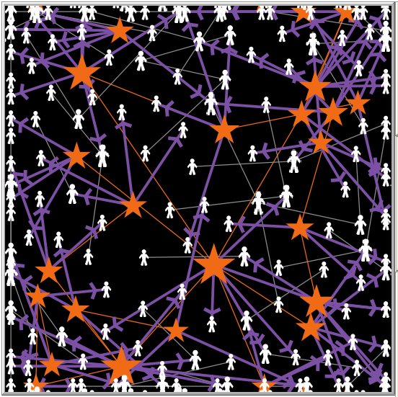
Figura nr. 2. Vizualizarea rețelei sociale și a tipurilor de agenți

3.3 Construirea rețelei

3.3.1 Algoritmul de atașare preferențială

Rețeaua este construită dinamic cu ajutorul algoritmului de atașare preferențială (preferential attachment), pentru a evidenția mecanismul de influencer și comportamentele oamenilor pe piață. Acest algoritm presupune că noile noduri venite în rețea se conectează preferențial la noduri deja bine puse, Wilensky și Rand observând acest mecanism ca generând rețele de tip scale-free, reprezentând mai realist o rețea socială față de rețelele aleatorii.
Implementarea algoritmului funcționează astfel: la fiecare iterație a formarii rețelei un nou nod este adăugat, acesta alegând un link random din rețeaua existentă returnând un capăt terminal al acelui link. Acest mecanism favorizează nodurile cu grad ridicat, acestea apărând mai des în lista de link-uri. Totuși, lăsând tot mecanismul de formare a rețelei preferential attachment începem să observăm efectul de hub extrem, adică noduri cu grad nerealist de ridicat. Pentru a reduce acest efect, 20% din selecții sunt complet aleatorii, indiferent de grad. Probabilitatea de 20% reprezintă o decizie proprie de modelare, 10% producând o rețea prea concentrată, iar dacă 30% din legături sunt aleatorii, mecanismul influencerilor se diluează, deoarece hub-urile pierd din dominanță pentru că prea multe conexiuni merg aleatoriu la noduri cu grad mic. De aceea, 20% reprezintă un echilibru care păstrează caracterul scale-free al rețelei menținând conectivitatea locală realistă.

3.3.2 Homofilia și grupurile sociale

Variabila number-of-groups reprezintă numărul de grupuri sociale diferite în care este împărțită populația, fiecare agent aparținând unui anumit grup. Homofilia reprezintă tendința oamenilor de a forma relații cu indivizi similari lor, prezentă în model prin sliderul homophily [1].
Regula homofiliei este implementată prin funcția find-partner-by-group astfel: cu o probabilitate egală valorii parametrului homophily, noul nod se conectează preferențial la un alt nod din același grup social, în caz contrar, la un nod din alt grup. Dacă nu există candidați în grupul dorit, se recurge la o abordare de rezervă aplicată întregii populații, numită fallback. Acest lucru permite o analiză sistematică a modului în care homofilia influențează viteza și distribuția adoptării între grupuri. În cazul unei valori apropiate de unu, rețeaua formează grupuri sociale izolate, fără legături semnificative între ele, lucru ce determina dinamici asimetrice de difuziune între grupuri. Variabila number-of-groups amplifică sau atenuează acest efect, deoarece un număr mare de grupuri produce o izolare socială mai mare. Interacțiunea acestor parametri reprezintă un subiect de analiză, prezent în ultimul capitol.

3.4 Parametrii modelului

Modelul oferă utilizatorului posibilitatea de a testa mai multe tipuri de difuziuni pe mai multe tipuri de rețele, prin expunerea lor la un set de parametri controlabili. Tabelul ... prezintă toți parametrii controlabili, modul de afișare și efectul asupra dinamicii simulării.
Tabel nr. 1. Parametrii controlabili ai modelului
Parametri controlabili
Parametru | Tip | Descriere
number-of-groups | Slider | Numărul de grupuri sociale în care este împărțită populația. Influențează dinamica adoptării între segmente ale populației.
Homophily | Slider | Probabilitatea ca noul nod adăugat în rețea să se conecteze la un alt nod din același grup social. Valori ridicate determină grupuri mai izolate.
peer-effect | Slider | Impactul vecinilor peer-to-peer asupra conștientizării sau intenției de adoptare a respectivului agent.
influencer-effect | Slider | Ponderea influenței exercitate de influenceri. Activ doar când parametrul use-influencers? este activat.
product-price | Slider | Prețul produsului aferent difuziunii, care interacționează cu sensibilitatea față de preț individuală
initial-adopters | Slider | Numărul de influenceri care adoptă produsul la inițializare, declanșând procesul de difuziune (seed influncers)
use-influencers? | Switch | Rol de a activa sau dezactiva mecanismul influencerilor pentru a compara scenarii cu și fără lideri de opinie.

3.5 Logica difuziunii

3.5.1 Cele trei stări ale agenților

Modelul prezintă un mecanism de difuziune cu trei stări, inspirat din teoria difuziunii inovațiilor [2] și adaptat după modelul de difuziune pe rețele direcționate al lui Stonedahl și Wilensky [6]. Stările au fost specificate mai sus, iar tranzițiile sunt unidirecționate: unaware -> aware -> adopted, fără posibilitate de revenire.
Această structură cu trei stări generalizează modelul lui Bass [7], care face distincția între inovatori (adoptatori independenți de influența socială) și imitatori (adoptatori influențați de numărul adoptatorilor anteriori). În modelul implementat, starea „aware” face o distincție între procesul de conștientizare și procesul de adoptare, permițându-ne astfel să modelăm în mod explicit perioada de deliberare, adică intervalul de timp dintre momentul în care se află despre produs și cel în care se decide adoptarea acestuia.

3.5.2 Tranziția unaware -> aware

Probabilitatea de conștientizare este calculată la fiecare tick, astfel:
$$p_{aware}=0.005+0.12 ×peer_share+0.16 ×influencer_share ×influencer_effect+0.06 ×susceptibility$$
Ecuația nr. 1. Formula pentru trecerea de la starea unaware la aware
unde:
peer_share – proporția vecinilor consumatori ai agentului care sunt în starea aware sau adopted;
influencer_share – proporția influencerilor vecini care sunt în starea aware sau adopted;
Termenul de bază 0.005 reprezintă cantitativ conștientizarea prin alte canale externe (publicitate, mass media). Pentru fiecare agent, sursa conștientizării este stocată în variabila awareness-source, permițând ulterior analiza contribuției fiecărei surse. Coeficienții formulei au fost calibrați euristic pe baza unor teste iterative ale simulării, ponderea relativă a termenilor reflectând datele empirice din Flash Eurobarometer FL014EP (2025) [8]: 40 % dintre cetățenii UE indică prietenii, familia și colegii ca sursă de informații, iar 45 % au cea mai mare încredere în aceștia, comparativ cu doar 4 % în cazul influencerilor. Astfel, influencerii au un impact mai mare în etapa de conștientizare datorită vizibilității lor, dar adoptarea este determinată în mare măsură de influența peer-to-peer [8].

3.5.3 Tranziția aware -> adopted

Trecerea de la starea aware la starea adopted nu se realizează direct, ci se realizează prin o acumulare progresivă a intenției de adoptare (adoption-intent). La fiecare iterație, pentru agenții aflați în starea aware, intenția de adoptare se modifică astfel:
$$intent_{change}=0.16×peer_{effect}×social_{share}+novelty_{bonus}+0.1×influencer_effect×influencer_share+0.04×global_adoption_share+0.08×susceptibility-0.03×threshold-0.10×price_sensitivity×product_price-0.07×risk_aversion×(1-social_share)+0.03×transitivity_bonus$$
Ecuația nr. 2. Formula pentru trecerea de la starea aware la adopted

Variabila novelty_bonus captează atracția temporară față de inovația produsului astfel: $novelty_bonus=0.05×novelty_sensitivity×(1-global_adoption_share)×e^{(-0.4×time_since_aware)}$
Ecuația nr. 3. Formula pentru bonusul novelty

Aceasta scade exponențial cu timpul scurs de la conștientizare și cu gradul de răspândire globală a produsului, respectând observația lui Rogers că noutatea este un atribut trecător al inovației, care scade pe măsura adoptării globale [2].
Variabila transitivity_bonus face referire la densitatea legăturilor dintre vecinii agentului care au adoptat produsul și care fac parte din același grup, ceea ce reflectă presiunea socială localizată: cu cât este mai mare numărul de prieteni comuni ai vecinilor agentului care au adoptat deja produsul, cu atât este mai mare presiunea de conformare [1]. Riscul perceput scade pe măsură ce social_share crește, în concordanță cu mecanismul de validare socială descris de Rogers și modelul Bass , în care influența imitatorilor crește monoton cu numărul de adoptatori anteriori [2, 7].
Trecerea la starea adopted are loc atunci când intenția de adopție depășește threshold-ul individual al agentului. Chiar și când depășirea pragului are loc, adoptarea nu este certă: dacă intenția de adopție este mai mare decât pragul său personal, agentul intră în următorul filtru probabilistic, probabilitatea fiind:
$p_adopt=0.1+0.5×adoption_intent$
Ecuația nr. 4. Formula pentru filtrul final de adopție

Acest filtru adaugă o notă de realism deoarece doi oameni pot avea aceeași intenție de a adopta un produs, însă pot lua decizii total diferite.

3.5.4 Logica liderilor de opinie

Liderii de opinie prezintă un mecanism de adoptare diferit față de cel al consumatorilor obișnuiți, lucru ce reflectă diferența fundamentală dintre motivațiile lor. Aceștia iau decizii pe baza a două semnale: influencer_adoption_share și buzz_share. Variabila influencer_adoption_share reprezintă proporția altor influenceri care au adoptat deja, iar buzz_share reprezintă proporția vecinilor consumatori care vorbesc despre produs (sunt în starea aware sau adopted).
Probabilitatea de adoptare a influencerilor include un bonus FOMO (Fear Of Missing Out), prezent atunci când peste 30% din alți influenceri au adoptat:
$fomo_bonus=0.1×influencer_adoption_share$
Ecuația nr. 5. Formula pentru bonusul FOMO

Decizia influencerilor are la bază factori precum reputație și tendințe, nu preț sau aversiune la risc. Diferențele dintre mecanisme au rolul de a evidenția motivația total opusă a influencerilor, aceasta fiind de a-și crește platforma. Adoptarea de către un influencer accelerează adoptarea în iterația următoare, declanșând un semnal intent_decay pentru toți vecinii săi.

3.6 Metrici și indicatori urmăriți

Modelul permite vizualizarea în timp real a difuziunii printr-o serie de metrici ce oferă mai multe perspective. Aceste metrici sunt de mai multe tipuri, precum grafice și monitoare.
În primul rând, sunt prezente șase ploturi, două dintre ele fiind urmate de către un număr mic de monitoare pentru a vedea output-ul exact. În figura următoare, putem observa toate ploturile după o simulare aleatorie folosită drept exemplu.
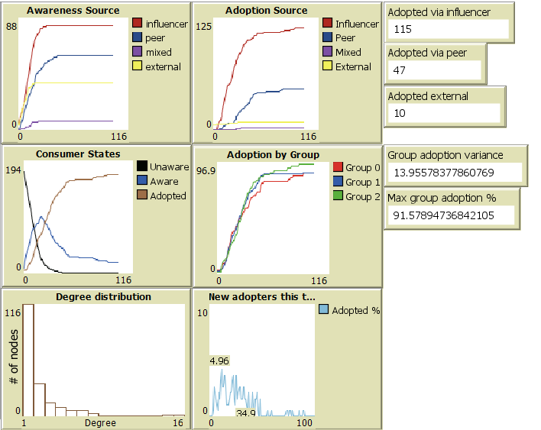
Figura nr. 3. Graficele modelului
Graficul Awareness Source urmărește sursa fiecărui agent datorită căreia s-a produs conștientizarea individuală a produsului, canalele posibile fiind: peer (vecini), influencer (liderii de opinie), mixed sau external (canale externe). Acest indicator permite cuantificarea contribuției relative a influenței peer-to-peer față de influența liderilor de opinie în cazul diferitelor scenarii. Graficul Adoption Source are rol similar graficului anterior, starea prezentată fiind adoptarea produsului. În plus, acesta este urmat de către trei monitoare pentru a observa cantitatea clară a variabilelor de bază prezente în grafic. Graficul Consumer States urmărește evoluția în timp a numărului de agenți aflați în fiecare dintre cele trei stări: unaware, aware și adopted. Graficul Adoption by Group urmărește rata de adoptare a agenților pentru fiecare grup social în parte, permițând analiza dinamicilor dintre grupuri în funcție de nivelul de homofilie și poziția influencerilor în rețea, fiind urmat de către două monitoare: group-adoption-variance și max-group-adoption. Variabila globală group-adoption-variance calculează varianța ratelor de adoptare între grupuri, un indicator al gradului de asimetrie în difuziune. Graficul Cumulative Adoption urmărește procentul cumulativ de adoptare în timp, evidențiind forma de clopot a adoptării. Toate graficele sunt limitate la primele 100 de tick-uri pentru a permite vizualizarea ușoară a diferențelor.
În al doilea rând, modelul oferă o serie de monitoare ce dispun variabile cantitative pentru o interpretare mai amănunțită a modelului. În următoarea figură sunt prezente monitoarele ce oferă informații atât despre rețea, cât și despre procesul de difuziune.
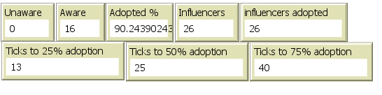
Figura nr. 4. Monitoarele modelului

Primele trei monitoare prezintă numărul de agenți aflați în fiecare stare, cel cu adopted fiind procentual. Variabilele tick-25-adoption, tick-50-adoption și tick-75-adoption înregistrează iterațiile la care sunt atinse pragurile de 25%, 50% și respectiv 75% adoptare, indicatori ai vitezei de difuziune.
În plus, sunt prezente și monitoare ce înregistrează atributele individuale ale agenților, cu scopul de a analiza profilul psihologic al adoptanților față de non-adoptanți la orice moment al simulării.
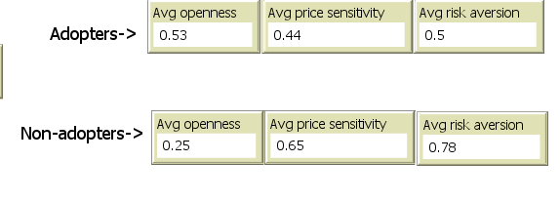
Figura nr. 5. Monitoare pentru atribute individuale

Capitolul IV – EXPERIMENTE DE SIMULARE ȘI ANALIZA REZULTATELOR

4.1 Planul de lucru al experimentelor

Rolul experimentelor este de a evidenția importanța și impactul atributelor analizate, prin rularea unor simulări unde minimizăm și maximizăm variabilele respective, celelalte atribute fiind constante. Rețelele ajung la un număr de aproximativ 200 de agenți la toate experimentele pentru a elimina riscul de impact al rețelelor prea mici sau prea mari. Numărul de grupuri este și el constant pe parcursul analizei, iar numărul de influenceri seed (adoptanții inițiali) este cinci. Fiecare experiment urmează același protocol de inițializare, în cinci pași secvențiali:
- Setup: rol de inițializare a mediului
- Create-network: adaugă noduri până la 200, oprit de către utilizator
- Calculate-influencers: identifică influencerii și transformă legăturile
- Set-initial-adopters: setează numărul de influenceri seed, primul pas al difuziunii
- Diffusion: începe difuziunea, oprindu-se în momentul în care nu mai există niciun nou adoptant

4.2 Experimentul 1 – Scenariul de referință (Baseline)

Rolul scenariului de referință este de a evidenția comportamentul modelului în condiții neutre, valorile atributelor fiind prezente în tabelul următor:

Tabel nr. 2. Parametrii experimentului 1
Parametri experiment 1
Parametru | Valoare
Homophily | 0.50
Use-influencers? | OFF
Influencer-effect | 0
Peer-effect | 0.75
Product-price | 0.35

Mecanismul influencerilor este dezactivat pentru a evidenția comportamentul cu un număr minim de influențe externe, homofilia este medie, iar prețul este moderat pentru a oferi cât mai multe posibilități de adoptare.
Output-ul experimentului este următorul:
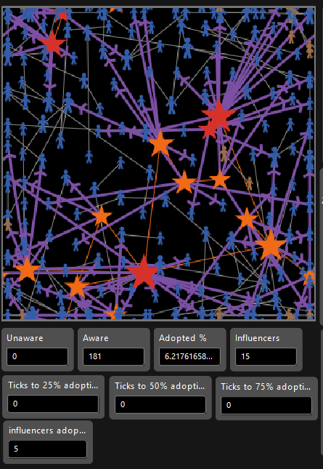
Figura nr. 6. Output experiment 1
Rezultatul de bază al acestui experiment este o difuziune blocată: rata finală de adoptare este 6.22%, neatingând nici măcar primul prag, respectiv cel de 25%. Putem observa că toți cei 200 de agenți trec în starea aware, însă nu reușesc să treacă în adopted. Această dinamica este evidențiată în graficul Consumer states, unde variabila aware urcă rapid și se plafonează, în timp ce linia adopted rămâne aproape plată la bază.
Preponderent, conștientizarea produsului vine din canalele externe (99 agenți), influența peer-to-peer contribuind cu 18 agenți. Adoptarea propriu-zisă a produsului a fost realizată de către cinci agenți prin influență peer și 12 prin canale externe, influencerii fiind inactivi în acest scenariu.
Toate aceste rezultate sunt prezente în figura următoare:
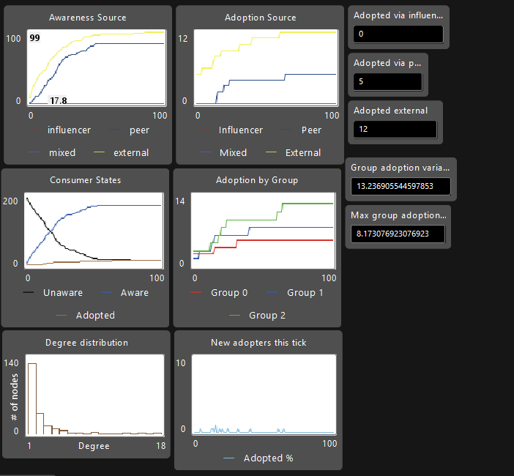
Figura nr. 7. Grafice experimentul 1

Varianța adoptării între grupuri este 13.24, rata maximă fiind de 8.17% într-un singur grup, lucru ce marchează o distribuție aproximativ uniformă a blocajului de adoptare între grupuri. Profilul psihologic al celor 12 adoptanți subliniază diferențe clare ce susțin teoria lui Rogers că adoptatorii prezintă o deschidere semnificativ mai mare la inovații decât non-adoptanții: 0.71 față de 0.47. Sensibilitatea la preț este mai scăzută, însă nu prezintă o diferență colosală: 0.33 față de 0.51. Aversiunea la risc prezintă o diferență similară: 0.29 față de 0.51. Diferențele respective confirmă faptul că, în absența influencerilor ca sursă externă principală, adoptarea este aproape exclusiv filtrată de către atributele individuale ale agenților: doar cei cu deschidere ridicată și bariere scăzute reușesc să treacă pragul de adoptare.
Scenariul de referință demonstrează faptul că în absența catalizatorilor externi precum influencerii, și în lipsa homofiliei ridicate pentru a concentra presiunea socială în grupuri, difuziunea rămâne marginală și în cazul răspândirii complete a informației în rețea.

4.2 Experiment 2 – Efectul influencerilor asupra difuziunii

Al doilea experiment analizează modul în care diferite nivele de intensitate ale efectului influencerilor pot afecta procesul de difuziune în condiții dificile precum: preț ridicat și efect peer-to-peer redus. Scopul este de a răspunde la următoarea întrebare: Pot influencerii să combată un preț ridicat fără ajutorul influenței peer-to-peer?
Pentru a obține statistici robuste, experimentul a fost realizat prin intermediul BehaviorSpace din NetLogo, astfel: au fost rulate 30 de simulări independente pentru fiecare dintre cele trei niveluri de influencer-effect testate (0.3, 0.6, 0.9). Toți ceilalți parametrii au fost menținuți constanți: homophily = 0.5, number-of-groups = 3, initial-adopters = 5, peer-effect = 0.3 și product-price = 0.7. Numărul total de simulări realizate este 90, fiecare experiment fiind rulat pe o rețea diferită construită prin algoritmul descris anterior. Output-ul experimentelor a fost exportat într-un CSV din care am extras următoarele date:

Tabel nr. 3. Rezultate BehaviorSpace pentru Experimentul 2
Rezultate BehaviorSpace pentru Experimentul 2
Metric | inf-effect = 0.3 | inf-effect = 0.6 | inf-effect = 0.9
Adopted % (medie) | 7.97% | 18.22% | 32.27%
Adopted % (deviație standard) | ±4.57 | ±13.04 | ±15.36
Adopted % (minim) | 3.00% | 3.00% | 6.00%
Adopted % (maxim) | 23.50% | 49.50% | 56.50%
Iterații până la echilibru (medie) | 9.5 | 15.4 | 21.8
Iterații până la echilibru (stdev) | ±3.7 | ±8.7 | ±9.6
Group adoption variance (medie) | 9.97 | 18.15 | 37.16
Openness medie adoptanți | 0.570 | 0.641 | 0.657
Risk aversion medie adoptanți | 0.436 | 0.446 | 0.458
Price sensitivity medie adoptanți | 0.457 | 0.460 | 0.455

În primul rând, rata medie de adoptare crește nesemnificativ cu intensitatea influencerilor: de la 7.97% la influencer-effect = 0.3, la 18.22% la 0.6, și la 32.27% la 0.9. Acest rezultat arată faptul că influencerii compensează parțial la un preț ridicat și o presiune peer slabă, însă efectul este neliniar, creșterea de la 0.3 la 0.6 adăugând 10 puncte procentuale, iar cea de la 0.6 la 0.9 adăugând 14 puncte procentuale. Acest lucru sugerează un efect de tip accelerator la intensități mari.
În al doilea rând, variabilitatea rezultatelor este ridicată. Deviația standard prezintă o creștere semnificativă odată cu creșterea intensității influencerilor: : ±4.57 la influencer-effect = 0.3 și ±15.36 la 0.9. Încă o creștere dramatică este aceea a intervalului de variație, care, la influencer-effect = 0.9, adoptarea oscilează între 6% și 56.50% . Acest rezultat reflectă faptul că poziția influencerilor în rețea afectează modelul semnificativ: atunci când nodurile cu conectivitate ridicată devin influenceri, efectul lor este amplificat exponențial, iar în cazul în care influencerii reprezintă noduri periferice, influența este limitată. Intensitatea efectului influencerilor este direct proporțională cu nivelul impactului acestei asimetrii structurale asupra rezultatelor.
În al treilea rând, observăm schimbări la distribuția adoptării între grupuri. Varianța medie între grupuri crește de aproape patru ori: 9.97 la influencer-effect=0.3 și 37.16 la influencer-effect = 0.9. Difuziunea produsă de către nivelul ridicat al efectului influencerilor este una asimetrică, deoarece grupurile ce conțin influenceri cu grad ridicat ating un nivel de adoptare aproape maxim, pe când celelalte grupuri rămân în urmă. Acest rezultat demonstrează teoria lui Rogers, acesta privind liderii de opinie ca noduri centrale ale rețelei, comportamentul lor fiind imitat de către membrii grupului [2].
În ultimul rând, profilul psihologic al agenților prezintă diferențe vizibile. Deschiderea medie a adoptanților față de inovații este crescătoare de-a lungul celor trei simulări, lucru ce demonstrează faptul că o intensitate mai ridicată a influencerilor determină convingerea mai multor agenți deschiși la inovații, însă faptul că media a crescut demonstrează și opusul, respectiv că influencerii nu au reușit să scadă media prin convingerea adoptanților cu deschidere mică la inovații. Aversiunea față de risc, precum și sensibilitatea la preț sunt relativ constante, demonstrând faptul că influencerii nu elimină barierele individuale de preț și risc, însă, în cazul celor cu openness ridicat, aceste bariere sunt depășite.
În urma analizei rezultatelor experimentului, răspunsul la întrebarea anterioară este că: influencerii pot compensa parțial la un preț ridicat și un nivel al efectului peer scăzut, însă nu complet. În cazul nivelului ridicat al efectului influencerilor (0.9), adoptarea medie (32.27%) depășește pragul critic descris de Rogers de 10-25%, însă variabilitatea ridicată a rezultatelor face rezultatul impredictibil. Deci, în cazul unui preț ridicat, strategia bazată exclusiv pe influenceri este riscantă deoarece succesul depinde de poziția acestora în rețea, factor care nu poate fi controlat.

4.3 Experimentul 3 – Efectul homofiliei

Rolul acestui experiment este de a analiza modul în care diferite niveluri de homofilie afectează difuziunea produsului. Homofilia a fost definită anterior ca acea tendință a indivizilor de a se conecta cu alți indivizi cu interese similare lor, rolul acesteia în rețea fiind de a determina gradul de izolare a grupurilor sociale. Ipoteza testată este că o homofilie ridicată accelerează adoptarea în interiorul grupurilor favorabile și o blochează în grupurile nefavorabile.
Experimentul a fost realizat cu ajutorul BehaviorSpace din NetLogo, unde au fost rulate 30 de simulări independente pentru fiecare nivel de homofilie: 0.2 (rețea heterogenă), 0.55 (omofilie medie), 0.90 (grupuri puternic izolate). Restul parametrilor au fost menținuți constanți: number-of-groups = 3, use-influencers? = false, initial-adopters = 5, peer-effect = 0.75, product-price = 0.35. Decizia de a nu folosi influenceri a fost bazată pe ideea de a elimina efectul impredictibil al influencerilor pentru a evidenția impactul homofiliei. Nivelul peer-effect este ridicat deoarece este singurul mod prin care putem accelera difuziunea în condiții de lipsă a influencerilor, iar prețul este moderat pentru a oferi mai multe posibilități de adopție.
Rezultatele experimentului sunt prezentate în următorul tabel:

Tabel nr. 4. Rezultate BehaviorSpace experiment 3
Rezultate BehaviorSpace experiment 3
Metric | homophily = 0.2 | homophily = 0.55 | homophily = 0.9
Adopted % (medie) | 4.45% | 5.03% | 4.58%
Adopted % (deviație standard) | ±1.60 | ±1.86 | ±1.42
Adopted % (minim) | 2.50% | 3.00% | 2.50%
Adopted % (maxim) | 8.00% | 11.00% | 7.50%
Iterații până la echilibru (medie) | 21.4 | 21.4 | 21.3
Varianță adoptare între grupuri (medie) | 5.66 | 7.74 | 8.00
Varianță adoptare între grupuri (stdev) | ±5.34 | ±7.57 | ±8.70
Openness mediu adoptanți | 0.637 | 0.685 | 0.642
Risk aversion mediu adoptanți | 0.385 | 0.405 | 0.408
Price sensitivity mediu adoptanți | 0.458 | 0.409 | 0.457

În primul rând, rata medie de adoptare este aproape similară pe parcursul celor 3 niveluri de homofilie: 4.45% la homophily = 0.2, 5.03% la 0.55 și 4.58% la 0.9. Acest lucru demonstrează că homofilia nu afectează difuziunea semnificativ în absența influencerilor, afectează doar cine adoptă, lucru sugerat și de faptul că numărul de iterații până la echilibru este identic pe parcursul experimentului. Numărul final de adoptanți este determinat preponderent de către caracteristicile lor individuale, ci nu de structura grupurilor.
În al doilea rând, observația principală legată de acest experiment are legătură cu varianța adoptării între grupuri. Varianța crește moderat odată cu homofilia: : de la 5.66 la homophily = 0.2, la 7.74 la 0.55, și la 8.00 la 0.9. Deviația standard a varianței crește semnificativ: ±5.34 la homophily = 0.2 și ±8.70 la homophily = 0.9. Acest lucru indică faptul că în cazul homofiliei ridicate, rezultatele devin imprevizibile între rulări. Varianța atinge valori de până la 32.40, sugerând că un anumit grup adoptă masiv, în timp ce celelalte grupuri rămân aproape la zero. În alte rulări, varianța atinge și valori mici, lucru ce indică o distribuție uniformă între grupuri. Această variabilitate indică faptul că modelul prezintă o sensibilitate mare la distribuția inițială aleatorie a agenților ce prezintă caracteristici convenabile în grupuri. În contextul unui astfel de grup, cu deschidere mare și aversiune față de risc mică, homofilia accelerează adoptarea în acel grup, pe când celelalte grupuri rămân neexpuse.
Următoarea observație face referire la profilul psihologic al adoptanților. Openness-ul mediu și aversiunea față de risc a adoptanților este relativ stabilă pe parcurs, confirmând faptul că homofilia nu schimbă tipul de adoptant, adoptanții fiind cei cu deschidere mare și aversiune mică în toate scenariile.
În urma analizei, rezultatele experimentului confirmă efectul homofiliei descris în literatura teoretica. Homofilia este descrisă de către Wasserman și Faust ca generând goluri informaționale între grupuri și producând dinamici asimetrice. Modelul susține această teorie în privința distribuției, însă o contrazice parțial în privința cantității totale. Un nivel ridicat de homofilie nu reduce adoptarea globală, deoarece în absența influencerilor factorul limitant sunt barierele individuale.

4.4 Experiment 4 - Instabilitate structurală în condiții de homofilie ridicată și influenceri puternici

Prin experimentele anterioare am demonstrat faptul că influencerii accelerează difuziunea, iar o homofilie ridicată creează dinamici asimetrice de difuziune între grupuri. Acest experiment urmărește efectul interacțiunii simultane dintre acești doi factori, ipoteza de la care pornim fiind că în condiții de homofilie ridicată, influencerii cu putere ridicată nu asigură o difuziune simetrică între grupuri, ci produc output-uri impredictibile din punct de vedere structural, cauza fiind poziția aleatorie a influencerilor în rețea.
Configurația experimentului este prezentă în următorul tabel:

Tabel nr. 5. Parametrii utilizați în Experimentul 4
Parametri utilizați în Experimentul 4
Parametru | Valoare
Homophily | 0.85
use-influencers? | true
influencer-effect | 0.8
peer-effect | 0.7
product-price | 0.75
initial-adopters | 5
number-of-groups | 3

Au fost rulate 30 de simulări cu parametrii constanți, condiția de stop fiind iterația 100 sau epuizarea agenților în stările unaware și aware. Output-urile au fost exportate din BehaviorSpace și vizualizate cu pachetul ggplot2 din R Studio.
Primul rezultat important este faptul că adoptarea globală rămâne relativ stabilă, cu o deviație standard de 5.3 puncte procentuale. Însă dacă ne uitam la deviația standard a varianței inter-grup, aceasta este egală cu 60.6, indicând o variabilitate structurală extremă la nivel de grup. Aceasta ajunge la un maxim de 243.6, minimul fiind de 6.4, prezentând o diferența colosala. Statisticile descriptive sunt prezente în următorul tabel:

Tabel nr. 6. Statistici descriptive- Experiment 4
Statistici descriptive- Experiment 4
Metrică | Medie | Dev. std. | Minim | Maxim
Adoptare globală finală (%) | 78.3 | 5.3 | 63.0 | 87.0
Varianță adoptare între grupuri | 74.4 | 60.6 | 6.4 | 243.6
Ticks până la 25% adoptare | 16.8 | 2.6 | 12 | 22
Openness adoptanți | 0.54 | 0.02 | 0.48 | 0.58
Openness non-adoptanți | 0.31 | 0.04 | 0.24 | 0.42
Risk aversion adoptanți | 0.47 | 0.01 | 0.46 | 0.49
Risk aversion non-adoptanți | 0.58 | 0.03 | 0.53 | 0.60

Figura următoare prezintă cele 30 de curbe de adoptare cumulativa, colorate în funcție de varianța inter-grup înregistrată la sfârșitul fiecărei rulări.
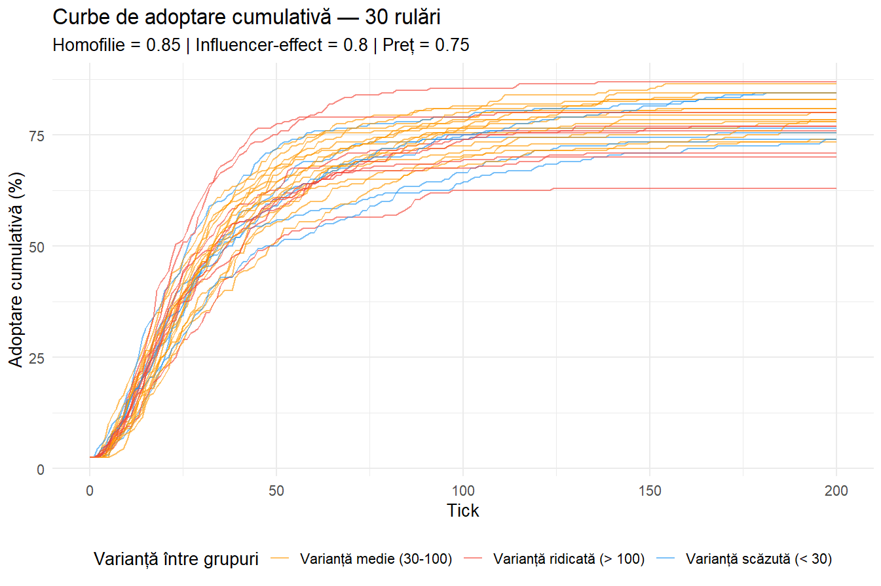
Figura nr. 8. Curbe de adoptare cumulativă pentru cele 30 de rulări, clasificate după varianța adoptării între grupuri
Putem observa faptul că inițial, toate curbele prezintă o dinamică similară până în jurul iterației 50, după care traiectoriile se despart. Simulările cu varianță mare, cele marcate cu roșu, tind să stagneze la valori mai scăzute ale adoptării, în timp ce cele cu varianță scăzută și medie continuă să crească. Acest lucru sugerează faptul că, în cazul unui grup dominant din punct de vedere al difuziunii, celelalte grupuri rămân blocate, iar potențialul difuziunii scade.
Următoarea figură prezintă distribuția varianței inter-grup a celor 30 de rulări.
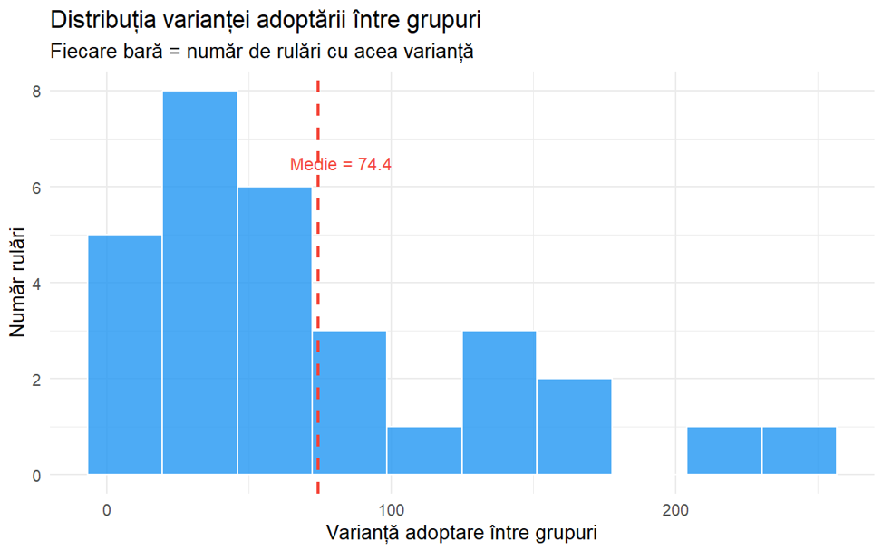
Figura nr. 9. Distribuția varianței adoptării între grupuri - Experimentul 4

Distribuția este puternic asimetrică la dreapta, majoritatea rulărilor fiind sub valoarea de 75, fiind prezentă o coadă lungă care include rulări cu varianța de 160, 214 și 243. Asimetria prezentă confirmă natura stohastică a fenomenului, parametrii identici producând comportamente de tip structural diferite în funcție de natura aleatorie a rețelei. Un indicator mai reprezentativ ar fi mediana, media fiind înșelătoare în acest context din cauza caracterului asimetric al distribuției.
Profilul psihologic comparativ al adoptanților față de non-adoptanți este prezent în următoarea figură.
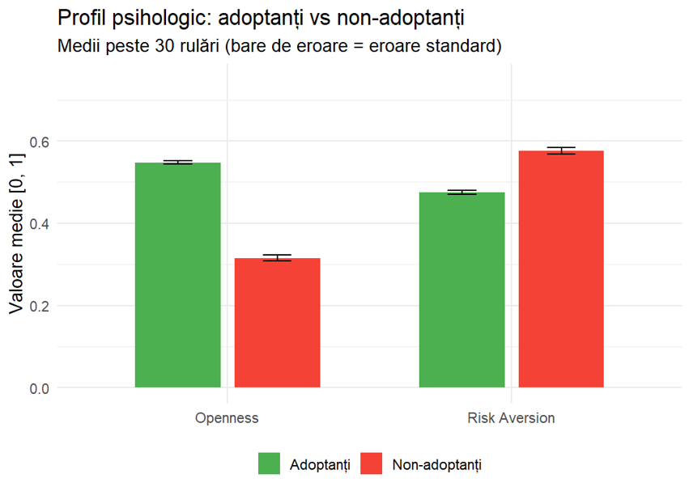
Figura nr. 10. Profil psihologic comparativ: adoptanți față de non-adoptanți - Experimentul 4
Putem observa diferențe semnificative prezente între cele două categorii. Adoptanții prezintă o medie de 0.54 a deschiderii, față de 0.31 la non-adoptanți, o diferență semnificativă. În cazul aversiunii față de risc, non adoptanții prezintă o valoare medie de 0.58, față de 0.47 la adoptanți. Stabilitatea acestor diferențe este evidențiată de către barele de eroare, acestea fiind foarte înguste. Acest rezultat susține și extinde concluzia experimentului 2, aceea fiind: prezența simultană a homofiliei ridicate și a influencerilor cu un nivel mare de efect, factorii decisivi ai adoptării rămân barierele individuale ale consumatorilor, influencerii reușind să convingă preponderent doar agenți cu atribute favorabile.
Următorul indicator analizat este relația dintre varianța adoptării între grupuri și adoptarea globală finală, prezentă în figura de mai jos.
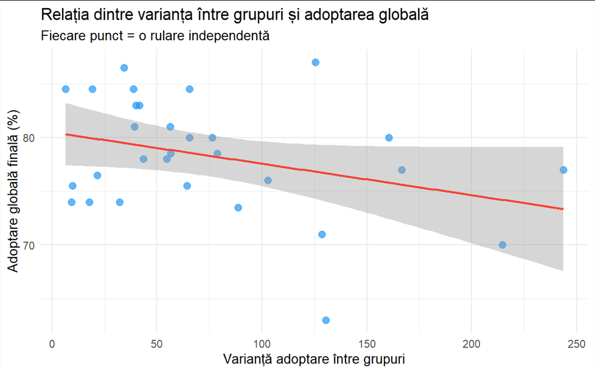
Figura nr. 11. Relația dintre varianța adoptării între grupuri și adoptarea globală finală - Experiment 4
Trendul negativ este ușor observabil, o varianță mai mare între grupuri fiind asociată cu o adoptare globală mai redusă. La valori ridicate ale varianței, intervalul de încredere se mărește semnificativ, sugerând o impredictibilitate structurală. Ca punct outlier, observăm o rulare cu varianța 125, rularea respectivă producând un nivel de adoptare globală de 87%, valoarea maximă din experiment. Acest fenomen a avut loc în urma unei rulări unde, grupul dominant din punct de vedere al adoptării a fost și cel mai numeros din rețea, lucru ce a compensat prin volum izolarea celorlalte grupuri.
În concluzie, experimentul 4 demonstrează faptul că în cazul unei interacțiuni dintre homofilie ridicată și influenceri puternici, apar instabilități structurale. Adoptarea globală este relativ predictibilă, însă distribuția acesteia între grupurile sociale ale rețelei este dramatic asimetrică de la o simulare la alta. Cauza acestui fenomen este poziția aleatorie a influencerilor în rețea, modelul reproducând conceptul de diferiți influenceri ce promovează diferite stiluri de viată, aceștia promovând produse care sunt corelate cu stilul de viată respectiv. Acest fenomen cauzează dinamici asimetrice de difuziune, însă poate fi o metodă de marketing de succes în cazul unui grup numeros cum a fost simularea cu varianță mare și adoptare globală mare. Barierele psihologice individuale rămân determinante indiferent de structura rețelei, confirmând una dintre concluziile modelului: receptivitatea agentului este greu de substituit oricare ar fi combinația de presiune socială.

4.5 Experimentul 5 – Optimizarea parametrilor de difuziune prin algoritm genetic
Experimentele anterioare au analizat efectul individual al parametrilor prin variație manuală, acest experiment prezentând o abordare diferită. Am utilizat instrumentul BehaviorSearch pentru a identifica automat, pentru trei niveluri fixe de preț, combinațiile optime de parametri care maximizează adoptarea globală. Vom observa cum raportul optim dintre peer-effect și influencer-effect nu este constant, ci diferă în funcție de preț. Cu alte cuvinte, rolul influencerilor față de presiunea prietenilor variază sistematic cu costul produsului.
Algoritmii genetici reprezintă metode de căutare, inspirația fiind procesul evoluției biologice, aceștia fiind folosiți pentru a găsi combinații optime în spații de parametrii de dimensiuni mari. În contextul nostru, cel al explorării modelelor bazate pe agenți, punctul de start al unui algoritm genetic este o mulțime cu număr mare de combinații de parametrii generate aleatoriu, aceasta fiind evaluată prin rularea modelului și măsurarea unui indicator de fitness, în cazul nostru, rata de adoptare. Combinațiile cu rata de adoptare mare sunt selectate preferențial pentru reproducere, prin operații de crossover și mutație. Crossover-ul reprezintă combinarea parametrilor din două combinații parentale, iar mutația reprezintă modificarea aleatorie a unui parametru cu probabilitate mică. Acest proces acționează repetat pe mai multe generații, populația convergând treptat spre combinația optimă de parametrii care maximizează fitness-ul [9].
În comparație cu BehaviorSpace, care testează toate combinațiile posibile dintr-o mulțime predefinită, algoritmul genetic explorează o mică parte din spațiul de parametri, dar o face inteligent. Acesta concentrează analiza în zonele cu potențial ridicat, eficiența lui devenind esențială când spațiul parametrilor este continuu sau de dimensiuni mari, context în care enumerarea întreagă nu este practic [9].
Configurația algoritmul genetic StandardGa din BehaviorSearch a fost realizată cu MixedTypeChromosome pentru a permite căutarea continuă în spațiul parametrilor, cu 500 de evaluări și 10 replici per evaluare. Peer-effect și influencer-effect reprezintă parametri variați, ambii în intervalul [0.1, 0.9], prețul produsului fiind constant separat la valorile 0.2, 0.5 și 0.8. Restul parametrilor au fost menținuți la valorile: homophily = 0.5, use-influencers? = true, initial-adopters = 5 și number-of-groups = 3. Rezultatele celor trei căutări au fost sintetizate și sunt prezente în tabelul următor.

Tabel nr. 7. Parametrii optimi identificați prin BehaviorSearch pentru trei niveluri de preț
Parametri optimi identificați prin BehaviorSearch pentru trei niveluri de preț
Preț (product-price) | peer-effect optim | influencer-effect optim | Adoptare maximă (%)
0.2 | 0.88 | 0.86 | 97.85
0.5 | 0.73 | 0.80 | 89.40
0.8 | 0.60 | 0.86 | 77.05

Prima observație este faptul că adoptarea globală scade semnificativ pe măsură ce prețul crește: 97.85% la preț 0.2 și 77.05% la preț 0.8. Acest lucru confirmă faptul că bariera de preț are un efect semnificativ asupra difuziunii, chiar și în cazul influențelor ridicate.
Mai important, evoluția raportului optim dintre cei doi parametri, peer-effect și influencer-effect, prezintă schimbări vizibile. La prețul minim de 0.2 cei doi parametri sunt aproape egali, indicând faptul că în cazul unui preț mic, ambele mecanisme contribuie similar la maximizarea adoptării globale. Având în vedere imaginea de ansamblu, peer-effect scade dramatic pe măsură ce prețul crește (0.88, 0.73, 0.60), pe când influencer-effect rămâne aproximativ similar valorii 0.86. Astfel, algoritmul genetic descoperă faptul că influencerii reprezintă un mecanism solid față de variațiile de preț, în timp ce în cazul parametrului peer-effect, eficiența scade semnificativ în condiții de cost ridicat.

Experimentul 5 arată faptul că optimizarea prin algoritm genetic oferă perspective adiționale față de alternanța manuală a parametrilor. Concluzia principală este că influencer-effect rămâne stabil pe parcursul experimentului indiferent de nivelul prețului, pe când peer-effect scade substanțial odată cu creșterea prețului. Asimetria aceasta sugerează faptul că influencerii funcționează ca un concept de combatere a barierelor de preț, în timp ce presiunea socială este mai sensibila în cadrul contextului economic al difuziunii. Dintr-o perspectivă diferită, rezultatele susțin investiția în influenceri în cadrul unui produs cu preț ridicat, nu stimularea presiunii sociale. Opus, pentru produsele cu preț scăzut, cele două concepte sunt substituibile, putând fi utilizate în paralel pentru maximizarea adoptării.
În următoarele figuri poate fi observat progresul căutării realizate de algoritmul genetic, pentru fiecare dintre nivelurile prețului.
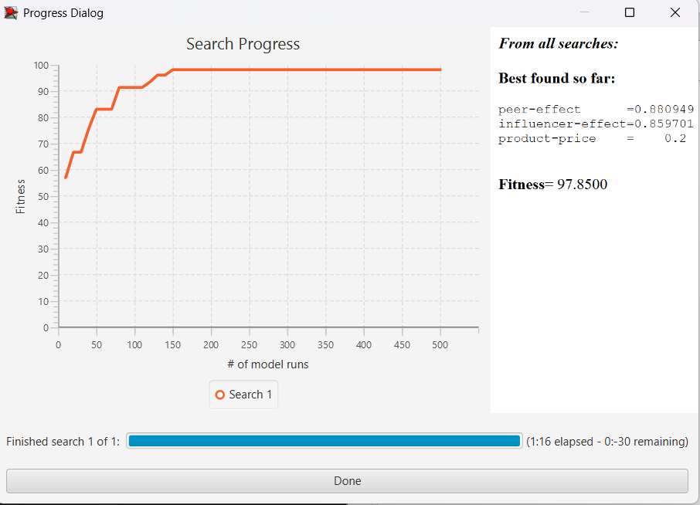
Figura nr. 12. Progresul căutării BehaviorSearch pentru product-price = 0.2

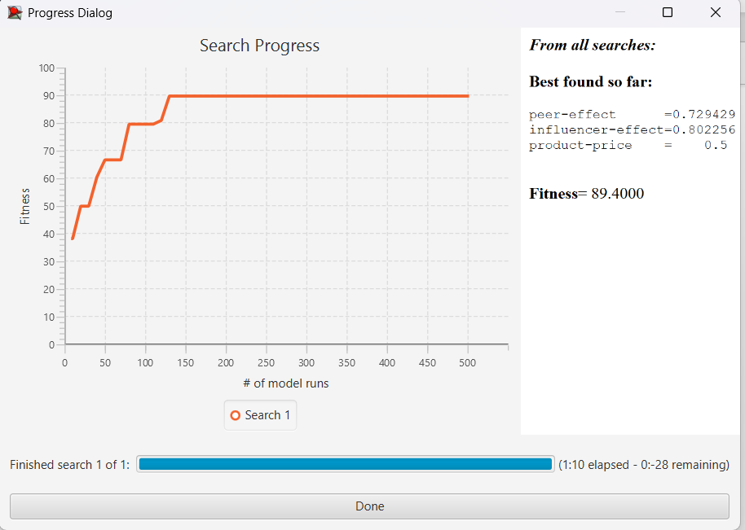
Figura nr. 13. Progresul căutării BehaviorSearch pentru product-price = 0.5

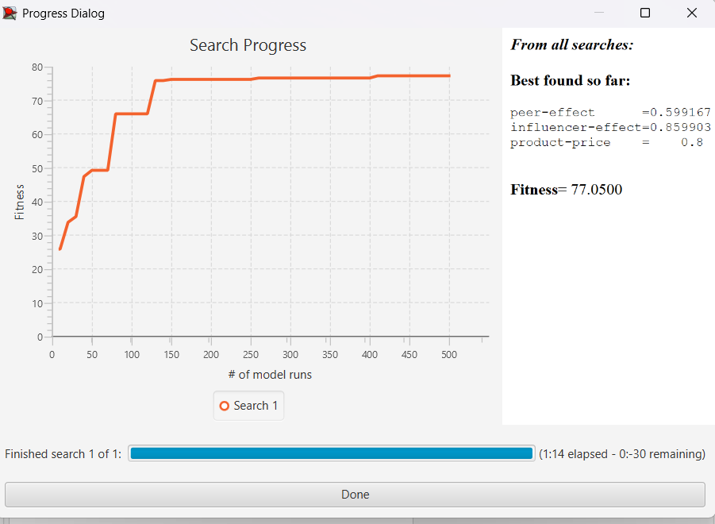
Figura nr. 14. Progresul căutării BehaviorSearch pentru product-price = 0.8

Aceste grafice se numesc grafice de progres, rolul lor fiind de a facilita vizualizarea convergenței algoritmului. Axa X reprezintă numărul de evaluări ale modelului, iar Y reprezintă fitness-ul maxim găsit până în acel moment. Comportamentul tipic al unui algoritm genetic este evidențiat prin forma curbei, aceasta crescând rapid în primele generații, când sunt găsite combinații superioare celor inițiale și se aplatizează când populația converge spre optim. Prezența platoului indică faptul că 500 de evaluări au fost suficiente în toate cele trei scenarii.

CONCLUZII

Modelul prezentat în lucrarea de față analizează comportamentul consumatorului într-o economie bazată pe rețele sociale, prin intermediul modelării bazate pe agenți, implementat în NetLogo. Acesta prezintă mecanisme specifice rețelelor sociale, precum: atașament preferențial, homofilie și influenceri identificați dinamic. Nuanța de realism este dată de către atributele individuale diferite ale agenților, ce cauzează bariere psihologice în contextul difuziunii. Această configurație extinde modelul clasic Bass (1969), care analizează difuziunea prin inovatori și imitatori, prin adăugarea factorilor psihologici și a structurii de rețea.
S-au evidențiat concluzii consistente prin experimentele realizate. O primă concluzie este faptul că, în contextul absenței influencerilor, difuziunea este limitată, produsul fiind conștientizat în toată rețeaua. Factorii decisivi sunt barierele psihologice, acestea fiind predicatori stabili ai adoptării în toate experimentele, indiferent de configurația rețelei. Acest rezultat susține teoria analizată de către Rogers, referitoare la profilul inovatorilor, și teoria analizată de către Bass legată de imitația ca mecanism social.
Totodată, modelul prezintă încercarea catalizatorilor externi (influencerii) de a combate barierele psihologice. Al doilea experiment a demonstrat faptul că influencerii reușesc parțial să combată un preț ridicat, efectul lor fiind însă corelat cu poziția aleatorie în rețea, lucru ce determină impredictibilitatea lor. Legat de barierele psihologice, un nivel mai mare al efectului influencerilor a contribuit la convingerea mai multor agenți cu atribute favorabile, nereușind atingerea celor cu deschideri mici față de inovație și aversiune față de risc ridicată. Experimentul 4 a extins acest rezultat, demonstrând că, în contextul homofiliei ridicate, influencerii puternici produc instabilitate de adoptare între grupuri, nivelul de adoptare global fiind aproximativ constant pe parcursul simulărilor experimentului.
În plus, a rezultat faptul că, în contextul lipsei influencerilor, homofilia nu afectează adoptarea globală, având un efect puternic asupra distribuției acesteia între grupurile sociale prezente. Acest rezultat contrazice parțial teoria golurilor informaționale descrisă de către Wasserman și Faust (1994). Mecanismul ce limitează difuziunea nu este homofilia, prin izolarea structurală a grupurilor, ci sunt barierele individuale psihologice.
Ultimul experiment, realizat prin algoritm genetic, a identificat combinațiile optime de parametri la trei niveluri diferite de preț, obiectivul fiind de a maximiza adoptarea globală. Rezultatul a evidențiat o asimetrie semnificativă între influencer-effect și peer-effect, efectul influencerilor rămânând stabil pe parcursul experimentului și cu o valoare ridicată, cel al vecinilor scăzând odată cu creșterea prețului. Această concluzie susține practici directe, în cazul produselor cu preț ridicat fiind nevoie de investiții în influenceri, nu în presiunea socială.
Toate experimentele prezintă un rezultat comun: gradul de cunoaștere a atins valorile maxime pentru toate configurațiile testate, indiferent de parametrii utilizați. Această constatare sugerează că, în rețelele sociale dense, răspândirea informațiilor despre un produs nu reprezintă principalul obstacol în calea difuzării, adevăratul obstacol fiind trecerea de la cunoaștere la adoptare, un proces influențat de caracteristicile psihologice individuale ale consumatorilor. Cu alte cuvinte, problema pentru un producător nu este dacă oamenii aud despre produs, ci dacă sunt pregătiți să-l adopte.

Bibliografie

[1] S. Wasserman și K. Faust, Social Network Analysis: Methods and Applications, Cambridge University Press, Cambridge, 1994.
[2] E. M. Rogers, Diffusion of Innovations, 3rd ed., The Free Press, New York, 1983.
[3] S. Dasgupta, Social Computing: Concepts, Methodologies, Tools and Applications, Information Science Reference, Hershey, PA, 2010.
[4] E. Bonabeau, „Agent-based modeling: Methods and techniques for simulating human systems," Proceedings of the National Academy of Sciences, vol. 99, suppl. 3, pp. 7280–7287, 2002. doi: 10.1073/pnas.082080899
[5] U. Wilensky și W. Rand, An Introduction to Agent-Based Modeling: Modeling Natural, Social, and Engineered Complex Systems with NetLogo, MIT Press, Cambridge, MA, 2015.
[6] F. Stonedahl și U. Wilensky, NetLogo Diffusion on a Directed Network model, Center for Connected Learning and Computer-Based Modeling, Northwestern University, Evanston, IL, 2008. [Online]. Available: http://ccl.northwestern.edu/netlogo/models/DiffusiononaDirectedNetwork
[7] F. M. Bass, „A new product growth model for consumer durables," Management Science, vol. 15, nr. 5, pp. 215–227, 1969. doi: 10.1287/mnsc.15.5.21
[8] European Parliament, „Flash Eurobarometer FL014EP: Social Media Survey 2025," Ipsos European Public Affairs, Brussels, Oct. 2025. [Online]. Available: http://data.europa.eu/88u/dataset/s3592_fl014ep_eng
[9] F. J. Stonedahl, "Genetic Algorithms for the Exploration of Parameter Spaces in Agent- Based Models," Ph.D. dissertation, Dept. Computer Science, Northwestern Univ., Evanston, IL, 2011.

Anexe

Listă figuri
Figura nr. 1. Categoriile de adoptanți și distribuția inovativității 13
Figura nr. 2. Vizualizarea rețelei sociale și a tipurilor de agenți 29
Figura nr. 3. Graficele modelului 35
Figura nr. 4. Monitoarele modelului 36
Figura nr. 5. Monitoare pentru atribute individuale 37
Figura nr. 6. Output experiment 1 39
Figura nr. 7. Grafice experimentul 1 40
Figura nr. 8. Curbe de adoptare cumulativă pentru cele 30 de rulări, clasificate după varianța adoptării între grupuri 48
Figura nr. 9. Distribuția varianței adoptării între grupuri - Experimentul 4 49
Figura nr. 10. Profil psihologic comparativ: adoptanți față de non-adoptanți - Experimentul 4 50
Figura nr. 11. Relația dintre varianța adoptării între grupuri și adoptarea globală finală - Experiment 4 51
Figura nr. 12. Progresul căutării BehaviorSearch pentru product-price = 0.2 54
Figura nr. 13. Progresul căutării BehaviorSearch pentru product-price = 0.5 54
Figura nr. 14. Progresul căutării BehaviorSearch pentru product-price = 0.8 55

Listă tabele
Tabel nr. 1. Parametrii controlabili ai modelului 31
Tabel nr. 2. Parametrii experimentului 1 38
Tabel nr. 3. Rezultate BehaviorSpace pentru Experimentul 2 41
Tabel nr. 4. Rezultate BehaviorSpace experiment 3 44
Tabel nr. 5. Parametrii utilizați în Experimentul 4 46
Tabel nr. 6. Statistici descriptive- Experiment 4 47
Tabel nr. 7. Parametrii optimi identificați prin BehaviorSearch pentru trei niveluri de preț 53

Listă ecuații
Ecuația nr. 1. Formula pentru trecerea de la starea unaware la aware 32
Ecuația nr. 2. Formula pentru trecerea de la starea aware la adopted 33
Ecuația nr. 3. Formula pentru bonusul novelty 33
Ecuația nr. 4. Formula pentru filtrul final de adopție 34
Ecuația nr. 5. Formula pentru bonusul FOMO 34

